
广东东软学院
本科毕业设计（论文）

基于Spring Boot + Vue的3c电子购物商城
3C Electronics Shopping Mall Based on
Spring Boot & Vue

学 院 | 计算机学院
专 业 | 计算机科学与技术
班 级 | 2班
学 号 | 19256720516
学生姓名 | 黄慧云
指导教师 | 杨雨倩
导师职称
完成日期 | 年 月 日

毕业设计（论文）原创性声明

本人郑重声明：所呈交的毕业设计（论文），是本人在指导老师的指导下，独立进行的设计（研究）工作及取得的成果，论文中引用他人的文献、数据、图件、资料均已明确标注出，论文中的结论和结果为本人独立完成，不包含他人已经发表或撰写的作品及成果。对本文的研究作出贡献的个人和集体，均已在论文中作了明确的说明。本人完全意识到本声明的法律结果由本人承担。

毕业论文作者（签字）： 签字日期： 年 月 日

本模板中，所有的空行都是“宋体，小四，1.5倍行距”的标准进行回车空行
1、标题，段前段后各1行，标题文字黑体三号，加粗，居中
2、正文与标题空2行，宋体，四号字，1.5倍行距
3、提交打印版时，签字需为手签
4、日期与封面的完成日期保持一致；
5、打印时，该页面单面打印

毕业设计（论文）版权使用授权声明

本学位论文作者完全了解广东东软学院有关保留、使用学位论文的规定，本人同意学校有权保留并向国家有关部门或机构送交论文的复印件和磁盘，允许论文被查阅和借阅。本人授权广东东软学院可以将学位论文的全部或部分内容编入数据库进行检索，可以采用影印、缩印或扫描等复制手段保存、汇编学位论文。
（保密的学位论文在解密后应遵守此规定）

毕业论文作者签名： 指导老师签名：

日 期： 年 月 日

1、标题，段前段后各1行，标题文字黑体三号，加粗，居中
2、正文与标题空2行，宋体，四号字，1.5倍行距
3、提交打印版时，签字需为手签
4、日期与封面的完成日期保持一致；
5、打印时，该页面单面打印

摘 要

随着电子商务和移动互联网的快速发展，3C电子产品因更新速度快、参数维度多、价格敏感度高，逐渐成为网络零售中最具代表性的商品类型之一。传统线下销售在商品展示范围、信息透明度和服务效率方面已难以满足用户需求，因此设计一个面向3C品类、具备完整交易闭环和后台精细化管理能力的电子购物商城，既具有现实应用价值，也具有较强的教学实践意义。本文以“基于Spring Boot + Vue的3C电子购物商城 ”为研究对象，围绕前后端分离架构下的商品展示、购物车、订单处理和后台管理等核心问题展开研究。
在系统实现过程中，后端采用Spring Boot构建RESTful服务，结合Spring Security、JWT与RBAC实现身份认证和权限控制；前端采用Vue与Element UI构建单页应用，完成首页展示、分类检索、商品详情、购物车和订单追踪等交互功能；数据层使用MySQL存储业务数据相关数据，利用MyBatis-Plus完成对象映射，同时，系统针对订单创建、库存扣减、购物车清理等关键场景设计事务控制与状态流转机制，保证业务一致性和操作安全性。
研究结果表明，该系统能够较好地满足3C电子购物商城的基本业务需求，形成“浏览—加购—下单—支付—发货—收货”的完整闭环，并支持管理员对用户、菜单、商品、轮播图、订单和统计报表进行统一管理。本文的研究为中小型垂直电商系统的设计与实现提供了可复用的思路，也为开展Java Web全栈项目开发、系统分析与论文写作提供了实践参考。

关键词：Spring Boot；Vue；3C电子商城；RBAC；MySQL

Abstract

With the rapid growth of e-commerce and mobile Internet, 3C products have become one of the most representative categories in online retail because of their fast iteration, complex specifications, and strong price sensitivity. Traditional offline sales can no longer fully satisfy users in terms of information transparency, product comparison, and transaction efficiency. Therefore, it is meaningful to design a 3C shopping mall system with a complete transaction loop and refined back-office management capability.
This thesis focuses on the design and implementation of a 3C electronics shopping mall based on Spring Boot and Vue.
During system implementation, the backend utilizes Spring Boot to build RESTful services, integrating Spring Security, JWT, and RBAC for identity authentication and permission control. The frontend employs Vue and Element UI to construct a single-page application, delivering interactive features such as homepage display, category search, product details, shopping cart, and order tracking. The data layer utilizes MySQL for business data storage, employing MyBatis-Plus for object mapping. Additionally, the system implements transaction control and state transition mechanisms for critical scenarios like order creation, inventory deduction, and cart clearing, ensuring business consistency and operational security.
The result shows that the system can support the complete business loop of browsing, cart management, order creation, mock payment, shipping, and receipt confirmation. It also supports unified administration of users, menus, products, banners, orders, and reports. The research provides a practical reference for the design of small and medium-sized vertical e-commerce systems and for full-stack software engineering education.

Keywords: Spring Boot; Vue; 3C shopping mall; RBAC; MySQL

目 录
“目录”二字：三号黑体加粗，居中。“目录”两个字之间空2个中文空格，目录二字后面空一行。
所有目录内容段前段后0行，1.5倍行距。

第1章 绪 论 1
1.1 论文研究主要内容 1
1.1.1 系统需求分析 2
1.1.2 系统总体架构设计 2
1.1.3 系统功能模块设计与实现 2
1.1.4 数据库设计与关键业务流程研究 2
1.1.5 权限控制与系统安全设计 3
1.1.6 系统测试与优化分析 3
1.2 国内外现状 3
第2章 关键技术介绍 4
2.1 关键性开发技术的介绍 4
2.1.1 前后端分离与 REST API 4
2.2前端关键技术 4
2.2.1 Vue 3 4
2.2.2 Vue Router 5
2.2.3 Axios 5
2.2.4 Element Plus 5
2.2.4 Tailwind CSS 5
2.3 后端关键技术 6
第3章 系统分析 8
3.1 构架概述 8
3.1.1 功能构架 8
3.1.2 模块需求描述 9
3.2 系统开发环境 10
3.3 系统任务的可行性分析 10
3.3.1 技术可行性 10
3.3.2 系统安全性分析 10
第4章 系统设计 11
4.1 设计指导思想和原则 11
4.1.1 指导思想 11
4.1.2 软件设计原则 11
4.2 构架概述 11
4.3 系统的功能结构设计 12
4.4 系统控制流程 12
第5章 系统实现 13
5.1 接口实现 13
5.1.1 控制管理 13
5.1.2 接口服务器 13
第6章 系统测试 14
6.1 测试方案及测试用例 14
6.1.1 发送数据 14
第7章 结 论 15
参考文献 16
致 谢 17
附 录 18

第1章 绪 论
近年来，围绕电子商务平台设计与实现的研究不断深入。国内相关研究主要集中在网上商城系统的功能模块划分、数据库结构设计、用户交互体验优化以及前后端分离开发模式的应用等方面。随着Spring Boot、Vue.js等开发框架的广泛应用，越来越多的购物系统采用前后端分离架构，以提升开发效率、增强系统可维护性，并更好地适应多终端访问需求。与此同时，一些研究也开始关注后台权限管理、接口安全控制、订单流程一致性等问题，使得商城系统在功能实现之外，更加强调工程规范和系统安全。
国外对于电子商务系统的研究起步较早，研究内容相对更加丰富，除了传统的商品展示和交易流程设计外，还广泛涉及推荐算法、用户行为分析、支付安全、供应链协同、分布式部署以及高并发性能优化等方面。大型电商平台在系统架构上通常采用微服务、缓存集群、消息队列和分布式数据库等技术手段，以支撑海量用户访问和复杂业务处理需求。相关研究成果为电商平台在系统扩展性、稳定性和智能化方向的发展提供了重要参考。
总体来看，现有研究已经为商城系统的开发提供了较为成熟的技术路线和理论支持，但对于本科毕业设计而言，更重要的是在有限时间和合理范围内完成一个结构清晰、功能较完整、技术实现规范的系统。尤其是面向3C电子产品这一特定品类，系统在商品分类管理、参数展示、库存处理和订单流转等方面具有一定的针对性。因此，本文将在借鉴已有研究成果的基础上，结合3C电子产品销售的业务特点，完成一个具备基本的购物商城系统设计与实现。

论文研究主要内容
本文以“基于Spring Boot + Vue的3C电子购物商城系统设计与实现”为研究对象，围绕3C电子产品在线销售平台的建设需求，结合前后端分离开发模式，对系统的需求分析、总体设计、功能实现、数据库设计、权限控制以及测试优化等内容进行了较为系统的研究。论文以实现一个功能较完整、结构较清晰、运行较稳定的3C电子购物商城为目标，重点解决商品展示、购物流程管理、订单处理和后台综合管理等核心问题。通过本课题的研究与实践，不仅实现了3C电子购物商城系统的主要业务功能，也进一步验证了Spring Boot与Vue技术组合在中小型电商系统开发中的可行性和实用性。

1.1.1 系统需求分析
在系统开发前，首先对3C电子购物商城的业务需求进行了分析。结合3C电子产品种类多、参数复杂、更新速度快等特点，对系统用户角色、功能模块和业务流程进行了梳理，确定系统主要分为前台用户端和后台管理端两个部分。前台用户主要面向普通消费者，重点满足用户注册登录、商品浏览、商品检索、购物车管理、订单提交和订单查询等需求；后台管理主要面向管理员，重点实现商品管理、订单管理、用户管理和权限管理等功能。通过需求分析，为后续系统设计和实现奠定了基础。

1.1.2 系统总体架构设计
在明确需求的基础上，论文对系统总体架构进行了设计。系统采用前后端分离的开发模式，前端基于Vue构建用户交互界面，后端基于Spring Boot提供RESTful接口服务，数据库采用MySQL进行业务数据存储。系统整体按照分层思想进行设计，将前端表现层、后端控制层、业务逻辑层和数据访问层进行合理划分，使各模块职责明确、耦合度较低，从而提高系统的可维护性和扩展性。与此同时，系统还结合实际开发需求，对接口交互方式、模块划分和运行流程进行了统一规划。

1.1.3 系统功能模块设计与实现
论文围绕3C电子购物商城的核心业务功能，完成了多个功能模块的设计与实现。在用户端，主要实现了用户注册与登录、首页商品展示、商品分类浏览、商品搜索、商品详情查看、购物车管理、订单生成与订单查询等功能，使用户能够完成从商品浏览到下单购买的完整购物流程。在后台管理端，主要实现了用户管理、商品管理、轮播图管理、订单管理和菜单权限管理等功能，以支持管理员对商城系统进行统一维护和运营管理。通过这些功能模块的实现，系统基本形成了较为完整的电子商务业务闭环。

1.1.4 数据库设计与关键业务流程研究
为了保证系统的数据组织合理、业务执行稳定，论文对系统数据库结构进行了设计。围绕用户、角色、菜单、商品、购物车、订单、订单项和收货地址等核心业务对象，建立了相应的数据表，并设计了各实体之间的关联关系。在此基础上，重点分析并设计了商品管理、订单创建、库存扣减和订单状态流转等关键业务流程，确保系统在处理订单等核心事务时能够保持数据一致性和业务逻辑的正确性。数据库设计不仅支撑了系统各模块的实现，也为后续功能扩展提供了基础。

1.1.5 权限控制与系统安全设计
针对商城系统中前台用户与后台管理员在访问权限上的差异，论文对系统的权限控制机制进行了研究与实现。系统采用基于角色的访问控制思想，对不同用户角色分配相应的菜单权限和操作权限，以保证不同身份用户只能访问其授权范围内的功能模块。同时，在用户登录认证、密码存储、接口访问校验等方面进行了安全设计，以提升系统运行的可靠性和安全性。通过权限控制与安全机制的引入，系统在满足基本业务需求的同时，也具备了较好的规范性和管理性。

1.1.6 系统测试与优化分析
在系统实现完成后，论文对商城系统进行了测试与分析。测试内容主要包括用户功能测试、后台管理功能测试、订单流程测试以及异常场景测试等，重点验证系统各功能模块是否能够正确运行、业务流程是否完整、数据处理是否准确。通过测试，检查系统在功能实现、流程衔接和操作稳定性等方面的表现，并结合测试结果对系统进行了初步优化分析。

1.2 国内外现状
国内学者在基于Java Web、Spring Boot和Vue的商城系统设计方面已积累了较多成果。相关研究主要聚焦于前后端分离架构、购物流程闭环实现、后台权限管理以及系统可维护性提升等方面[1][6][7]。在实际平台建设中，京东、淘宝等大型电商平台已形成成熟的商品、订单和营销体系，其技术架构更加复杂，通常采用微服务、分布式缓存和多级安全防护。
国外研究更早关注在线购物场景中的推荐算法、队列网络建模和安全开发方法等问题。部分研究从用户行为序列、实时推荐、交互体验进行了深入探讨[8][10]。这类研究在提升系统智能化和平台鲁棒性方面提供了有益借鉴。
综合现有研究可以发现，通用商城系统的研究较为成熟，但面向3C垂直品类的精细化设计仍有进一步优化空间。3C商品通常需要展示详细参数、支持多条件检索、考虑库存一致性与订单事务处理，同时后台还要支持更细粒度的菜单与按钮权限控制。本文在现有研究基础上，面向教学项目场景，设计并实现一套结构清晰、功能完整、便于扩展的3C电子购物商城系统。

第2章 关键技术介绍

2.1 关键性开发技术的介绍
本系统为基于 Spring Boot 与 Vue 的 3C 电子购物商城，采用前后端分离架构进行设计与实现。系统在开发过程中涉及前端框架、后端框架、数据库、缓存、安全控制以及部署测试等多项技术。为了使论文后续章节的设计与实现过程更加清晰，有必要对本课题所采用的关键技术进行简要介绍。本文仅对与本系统实现密切相关的核心技术进行说明，重点阐述其在项目中的作用及应用方式。

2.1.1 前后端分离与 REST API
前后端分离是本系统采用的基本开发模式。该模式将前端页面展示与交互逻辑、后端业务处理与数据管理进行分离，前端主要负责页面渲染、用户交互和请求发送，后端主要负责业务逻辑处理、数据库访问和接口提供。前后端之间通过 REST 风格接口进行通信，数据通常采用 JSON 格式进行传输。
在本系统中，前后端分离模式能够有效降低模块耦合度，使前端和后端能够并行开发，并便于后期维护和功能扩展。后端统一向前端提供商品展示、购物车操作、订单管理和后台管理等接口，前端则根据接口返回的数据动态渲染页面内容。这种方式不仅提升了开发效率，也使系统更容易扩展到移动端或其他终端场景。

2.2前端关键技术

2.2.1 Vue 3
Vue 3 是本系统前端开发的核心框架。Vue 具有组件化开发、响应式数据绑定和较高开发效率等特点，适用于构建交互性较强的单页应用系统。在本项目中，Vue 3 主要用于实现商城首页、商品列表页、商品详情页、购物车页面、订单页面以及后台管理界面等内容。
相比传统页面开发方式，Vue 3 能够将页面划分为多个独立组件，使页面结构更加清晰，代码复用性更高。同时，Vue 的响应式机制能够实现数据变化与界面更新的自动同步，从而提升用户交互体验。在商城系统中，商品数据、购物车数量、订单状态等信息都可以通过 Vue 的响应式机制实时反映到页面中。

2.2.2 Vue Router
Vue Router 是 Vue 的官方路由管理工具，主要用于实现单页应用中的页面切换和路径管理。在本系统中，Vue Router 用于管理前台用户端和后台管理端的页面路由，并通过路由守卫实现登录状态校验和页面访问控制。
例如，普通用户在未登录状态下无法访问购物车、订单等页面，管理员在未通过权限验证时也无法进入后台管理页面。通过 Vue Router，不仅能够实现页面跳转，还能够结合动态路由加载后台菜单，满足不同角色下页面访问范围不同的需求。

2.2.3 Axios
Axios 是前端常用的 HTTP 请求工具，在本系统中主要用于向后端发送异步请求并接收服务器返回的数据。通过对 Axios 进行统一封装，可以在请求发送前自动携带 JWT Token，在响应返回后统一处理错误码、异常提示和登录失效等问题。
例如，当前端访问需要身份认证的接口时，请求拦截器会自动将 Token 添加到请求头中；当后端返回未授权或登录过期信息时，响应拦截器可以统一跳转到登录页面并提示用户重新登录。这样既提高了接口调用的一致性，也简化了各页面的请求处理逻辑。

2.2.4 Element Plus
Element Plus 是面向 Vue 3 的组件库，提供了表格、表单、对话框、分页、按钮、菜单等丰富的界面组件。在本系统中，Element Plus 主要用于后台管理页面的快速搭建，如商品管理表格、订单查询表单、菜单维护树形结构以及弹窗编辑界面等。利用 Element Plus 可以显著减少基础界面代码的编写工作，提高开发效率，并保证页面风格的一致性和交互体验的统一性。这对于后台管理系统这类表单和表格较多的业务场景尤其适用。

2.2.5 Tailwind CSS
Tailwind CSS 是一种原子化 CSS 框架，通过提供大量预定义样式类来实现页面快速布局与样式设计。在本系统中，Tailwind CSS 主要用于前台页面的布局控制和响应式适配，能够减少手写 CSS 的工作量，提升样式维护效率。
与传统 CSS 编写方式相比，Tailwind CSS 更适合快速开发和统一样式规范，特别是在商品卡片、首页推荐区、详情页排版等场景中，可以更高效地完成界面构建。

2.3 后端关键技术

2.3.1 Spring Boot
Spring Boot 是本系统后端开发的核心框架。它在 Spring 生态基础上提供了自动配置、起步依赖和快速集成能力，可以显著简化 Java Web 项目的配置过程。通过 Spring Boot，系统能够快速集成 Web、Security、Data 等模块，减少大量重复配置工作。在本项目中，Spring Boot 主要承担后端服务搭建、接口发布、业务逻辑组织、统一配置管理等任务。商城中的用户管理、商品管理、购物车处理和订单处理等核心功能都依赖于 Spring Boot 框架进行开发。该框架具有结构清晰、扩展方便和维护性较好的特点，适合中小型电商系统的建设。

2.3.2 Spring MVC
Spring MVC 是 Spring 体系中的 Web 层框架，主要用于处理用户请求、参数接收、接口分发和结果返回。在本系统中，后端通过 @RestController、@RequestMapping 等注解方式实现 REST 风格接口开发，使前端能够以统一方式调用接口并接收 JSON 数据。Spring MVC 的应用使系统控制层结构更加规范，有利于将请求处理与业务逻辑分离。例如，商品查询接口负责接收分页参数和分类参数，订单接口负责接收创建订单请求，所有请求均由控制层统一接收，再调用服务层完成相应处理。

2.3.3 Spring Security
Spring Security 是系统后端安全控制的核心技术，主要用于实现用户认证和权限校验。在本项目中，Spring Security 负责对登录请求进行认证，对受保护接口进行访问控制，并对无权限访问和未登录访问分别返回对应错误信息。
商城系统中存在普通用户和管理员两类主要角色，不同角色能够访问的页面和接口范围不同。通过 Spring Security，可以将角色和权限信息与系统业务结合起来，形成较为规范的权限控制体系，从而提高系统安全性。

2.3.4 JWT
JWT（JSON Web Token）是一种无状态认证机制，常用于前后端分离项目中的身份验证。在本系统中，用户登录成功后，后端生成 Token 返回给前端，前端将其保存，并在后续请求中放入请求头。后端在接收到请求后解析 Token，从中提取用户身份和角色信息，以此实现身份识别和访问控制。
JWT 的优势在于不需要在服务器端保存会话状态，适合前后端分离和多终端访问场景。对于本系统而言，JWT 能够简化登录状态维护方式，并结合 Spring Security 共同完成接口级权限保护。

2.3.4 MyBatis - plus
MyBatis-Plus 是基于 MyBatis 的增强工具，能够简化常见的数据库增删改查操作。在本系统中，MyBatis-Plus 用于完成用户、商品、订单、菜单等业务数据的持久化操作，并支持分页查询、条件构造和通用 CRUD 功能。
通过 MyBatis-Plus，开发者无需编写大量重复 SQL 即可完成基础数据访问逻辑，同时在复杂查询场景下仍可保留 SQL 的灵活性。这种方式既提高了开发效率，也有利于保证代码规范性。

2.3.4 MySQL
MySQL 是本系统的核心关系型数据库，主要用于存储用户、角色、菜单、商品、购物车、订单和轮播图等业务数据。由于商城系统中的数据具有结构清晰、关联关系明确的特点，采用关系型数据库能够更好地维护数据一致性与完整性。
在数据库设计过程中，系统围绕用户、商品和订单等核心实体建立数据表，并通过主键、外键和索引等方式提升数据查询效率和约束能力。MySQL 在本系统中为业务运行提供了稳定的数据支撑。

2.4 业务辅助技术

2.4.1 Apache POI
Apache POI 是 Java 平台下处理 Office 文档的常用工具，在本系统中主要用于后台订单数据的 Excel 导出功能。管理员可以将订单列表、统计结果等数据导出为 .xlsx 文件，以便进行离线分析、统计和归档。

2.4.2 Swagger
Swagger用于自动生成接口文档。在本系统开发过程中，该技术可用于展示接口地址、请求方式、参数说明和返回结果，方便前后端联调和接口测试，提高开发协作效率。

2.3.4 Postman
Postman 是常用的接口测试工具，适合进行手工调试与接口验证；Newman 则支持执行 Postman Collection，实现批量化接口回归测试。

第3章 系统分析
系统分析是系统设计与实现的基础，其主要任务是根据课题目标，对系统的业务流程、功能结构、数据模型及实现条件进行分析，从而明确系统建设范围与实现重点。本文围绕“基于Spring Boot + Vue的3C电子购物商城系统”展开分析，结合3C电子产品在线销售的业务特点，对系统的前台用户功能、后台管理功能、业务流程、数据模型以及开发可行性进行研究，为后续系统设计和实现提供依据。

3.1 构架概述

3.1.1 功能构架
本系统面向3C电子产品在线销售场景进行设计，整体上分为前台用户系统和后台管理系统两大部分。其中，前台用户系统主要服务于普通消费者，后台管理系统主要服务于商城管理员。系统整体以“商品展示—购物车—订单处理—后台管理”为主线，构建较完整的电子商务业务流程。
前台用户系统主要包括：首页展示、商品分类浏览、商品搜索、商品详情查看、购物车管理、订单提交、订单支付、订单查询、个人中心等模块。用户通过前台系统可以完成从商品浏览到下单支付的完整购物流程。
后台管理系统主要包括：用户管理、菜单权限管理、商品管理、轮播图管理、订单管理以及统计导出等模块。管理员通过后台系统可以对商城中的用户、商品和订单进行统一管理，并对系统资源进行维护和配置。
根据需求调研结果确定本系统主要包括以下功能模块，如图3.1所示。

图3.1 系统体系结构

3.1.2 模块需求描述
（1）接口控制管理
对各接口业务的进程，通过统一的命令形式进行控制。
（以下略）
（2）接口日志功能
详细、清晰、规范的日志功能，可以分种类、分级别记录日志。
（以下略）
模板中这种红色文字都是说明文字，使用是请删除
（3）客服接口其它业务功能
客服接口其它业务功能见表3.1。
表格说明：表的一般格式是数据依序竖排，内容和项目由左至右横读，通版排版，与页面宽度相同。表号也用章序号编码，如：表3.1是第3章中的第1表。表应有表题，与表号之间置一英文空格，置于表的上方居中，字号为五号，中文用宋体，英文用“Times New Roman，必须与表排在同一页，须全文统一。表中的内容和项目字号不大于表题的字号。
表格中的文字大小一般为五号宋体，如有部分表格需缩小字体方能填充,那此篇论文中的所有表格内文字大小应保持一致.。
表3.1 客服接口其它业务功能
功能编号 | 功能名称 | 功能描述 | 优先级
1 | 字典表同步接口 | 字典表同步接口：服务类型 108888888800
2 | 号段查询接口 | 号段查询接口：服务类型 108888888700
3

如果此表一页排不下将表分成两页，则下页的表排成如下格式。
续表3.1客服接口其它业务功能
功能编号 | 功能名称 | 功能描述  表格边框可使用全部边框。  表格样式可根据内容确定，但需要全文保持一致 | 优先级
4
5
6

3.2 系统开发环境
系统开发环境包括硬件环境和软件环境两个方面，其配置情况如下。

3.2.1 硬件环境
本系统开发与测试可在普通个人计算机环境下完成，推荐硬件配置如下：
- 处理器：Intel Core i5 及以上
- 内存：8GB 及以上
- 硬盘：256GB 及以上
- 显示器：支持 1920×1080 分辨率

3.2.2 软件环境
本系统采用前后端分离开发模式，主要软件开发环境如下：
- 操作系统：Windows 11
- 后端开发工具：IntelliJ IDEA
- 前端开发工具：Visual Studio Code
- 后端框架：Spring Boot 3.x
- 前端框架：Vue 3
- 前端组件库：Element Plus
- 状态管理：Pinia
- 路由管理：Vue Router
- 数据库：MySQL 8.0
- 缓存数据库：Redis
- 接口测试工具：Postman
- 接口文档工具：Swagger
- 版本管理工具：Git
- 部署支撑：Nginx、Docker Compose

3.3 系统任务的可行性分析
系统可行性分析主要用于论证课题实施的合理性与实现的可能性。本文从技术可行性、系统安全性和操作可行性三个方面进行分析。

3.3.1 技术可行性
本系统采用Spring Boot、Vue、MySQL等主流开发技术构建。上述技术已经在大量Web项目中得到广泛应用，具有技术成熟、文档丰富、社区活跃、开发效率高等优点，能够较好满足中小型电商系统开发的需求。在前端方面，Vue 具有组件化开发和响应式数据绑定的特点，适合构建交互性较强的商城页面；在后端方面，Spring Boot 能够快速集成 Web、Security、Data 等模块，便于实现商品管理、订单处理和权限控制等功能；MySQL 适合存储结构化业务数据。因此，从开发技术角度来看，本系统具备良好的实现基础。

3.3.2 系统安全性分析
商城系统涉及用户信息、订单数据和后台管理权限，因此系统安全性是系统分析中的重点内容。首先，在身份认证方面，系统通过用户登录和令牌机制验证用户身份，防止未授权访问；其次，在权限控制方面，系统采用基于角色的访问控制模型，对后台菜单和按钮权限进行限制，确保不同角色只能访问其授权范围内的功能；再次，在数据安全方面，系统通过密码加密存储、防止非法文件上传、限制接口越权访问等方式保障系统运行安全。
此外，在订单处理等关键业务环节中，系统通过事务机制保证数据一致性，避免因异常操作导致订单与库存数据不匹配。对于商品详情中的富文本内容，也可通过输入过滤和脚本清洗等方式降低恶意代码注入风险。总体而言，本系统具备较好的基础安全保障能力。

3.3.2 操作可行性分析
从操作层面来看，本系统的前台界面主要面向普通用户设计，页面结构简洁，操作流程清晰，符合用户线上购物的习惯；后台管理系统主要面向管理员，功能划分明确，便于进行商品维护、订单处理和权限配置。由于系统采用前后端分离开发，功能模块相对独立，也方便后期维护和扩展。
同时，本系统所需开发工具和运行环境均较为常见，开发者易于获取和使用，因此从开发和使用角度来看，系统具备较高的操作可行性。

第4章 系统设计
系统设计是在系统分析的基础上，对系统的总体结构、模块划分、数据库结构、业务流程以及接口交互方式进行进一步规划的过程。合理的系统设计不仅能够保证系统功能实现的完整性，还能够提高系统的可维护性、可扩展性和运行稳定性。本文围绕3C电子购物商城系统的建设目标，结合前后端分离开发模式，对系统的设计指导思想、设计原则、总体架构、功能结构以及系统控制流程进行说明，为后续系统实现提供设计依据。

4.1 设计指导思想和原则

4.1.1 指导思想
本系统在设计过程中，以满足3C电子购物商城的实际业务需求为核心，以系统运行稳定、功能结构清晰、后期维护方便为目标，遵循现代Web系统开发的基本思路进行设计。系统整体采用前后端分离模式，前端负责界面展示与交互逻辑，后端负责业务处理、权限控制与数据管理，以提高开发效率和模块独立性。
（1）系统设计以满足商城核心业务需求为首要目标。围绕用户购物和后台运营两类主要业务场景，对用户注册登录、商品浏览、购物车管理、订单处理、商品管理和权限管理等功能进行统一规划，保证系统能够完成从商品展示到订单完成的完整业务闭环。
（2）系统设计注重功能整合与模块复用。对系统中相同类型或相似逻辑的业务进行归类处理，采用统一接口风格和统一数据返回格式，减少重复开发，提高系统在开发、运行和维护过程中的效率。同时，针对后续可能扩展的支付方式、推荐机制和多端接入需求，预留良好的扩展空间。
（3）系统设计强调运行稳定性与数据一致性。商城系统涉及用户信息、商品库存和订单状态等关键数据，因此在设计时重点考虑订单创建、库存扣减、购物车清理和状态流转等核心业务流程的一致性，保证系统在多模块协作时能够稳定运行。
（4）系统设计兼顾管理便利性和系统安全性。后台采用统一管理界面，对用户、商品、订单和菜单权限进行集中管理，并通过权限控制机制限制不同角色的访问范围，确保系统管理过程规范有序，提升平台运行安全性。

4.1.2 软件设计原则
为了保证系统具有良好的工程实现效果，在软件设计过程中，本文遵循以下基本原则。
（1）模块化原则：将系统按照业务职责划分为用户模块、商品模块、购物车模块、订单模块、权限模块和后台管理模块等多个子模块。各模块之间通过接口进行调用，功能边界明确，便于系统开发、测试和维护。
（2）安全性原则：系统在设计中充分考虑用户身份认证、接口访问控制、密码加密存储、文件上传限制和后台操作权限约束等安全需求，确保商城系统在前后台运行过程中具备基本的安全保障能力。
（3）易用性原则：前台用户界面以购物流程简洁直观为目标，后台管理界面以操作便捷、信息清晰为目标，使系统既能满足普通消费者的购物需求，也能满足管理员的管理需求。
（4）一致性原则：系统在接口设计、页面风格、数据返回格式、异常处理方式等方面保持统一，增强前后端协同开发效率，也使系统整体风格更加规范。

4.2 构架概述
（1）接口系统将在对原有接口业务进行系统的分析与整理后，将相同类型的接口业务进行整合，减少重复的接口程序，提高接口的开发、运行、维护效率。
（2）接口系统的首要目标是能够满足目前的业务功能需要，并确保系统切换平滑、运行稳定；对采用H2规范的接口，通过参数配置等形式，实现灵活的配置业务的功能，并具有良好的可扩展性，提高接口功能的复用性。对非规范类接口，在满足业务功能需要的同时，根据实际情况，纳入接口系统架构。
（3）接口系统采用先进的系统管理模式，提供统一的管理命令格式，严谨的日志文件输出格式。同时便于接口系统的运维工作。

4.3 系统的功能结构设计
（1）接口系统将在对原有接口业务进行系统的分析与整理后，将相同类型的接口业务进行整合，减少重复的接口程序，提高接口的开发、运行、维护效率。
（2）接口系统的首要目标是能够满足目前的业务功能需要，并确保系统切换平滑、运行稳定；对采用H2规范的接口，通过参数配置等形式，实现灵活的配置业务的功能，并具有良好的可扩展性，提高接口功能的复用性。对非规范类接口，在满足业务功能需要的同时，根据实际情况，纳入接口系统架构。
（3）接口系统采用先进的系统管理模式，提供统一的管理命令格式，严谨的日志文件输出格式。同时便于接口系统的运维工作。

4.4 系统控制流程
（1）接口系统将在对原有接口业务进行系统的分析与整理后，将相同类型的接口业务进行整合，减少重复的接口程序，提高接口的开发、运行、维护效率。
（2）接口系统的首要目标是能够满足目前的业务功能需要，并确保系统切换平滑、运行稳定；对采用H2规范的接口，通过参数配置等形式，实现灵活的配置业务的功能，并具有良好的可扩展性，提高接口功能的复用性。对非规范类接口，在满足业务功能需要的同时，根据实际情况，纳入接口系统架构。
（3）接口系统采用先进的系统管理模式，提供统一的管理命令格式，严谨的日志文件输出格式。同时便于接口系统的运维工作。

第5章 系统实现
本章详细描述3C电子购物商城系统的具体实现，包括开发环境配置、核心功能模块实现、界面展示、业务流程说明及关键代码实现。通过界面截图、流程描述和代码嵌入，完整展示系统的开发过程和实现细节。

5.1 开发环境与项目结构

5.1.1 开发环境配置
系统采用前后端分离架构进行开发，主要技术栈和环境配置如下。
后端开发环境
- JDK版本：17
- Spring Boot版本：3.5.10
- 关键依赖：Spring Web、Spring Security、Validation、MyBatis-Plus、JWT、POI
- 配置文件：backend-mall/src/main/resources/application.yml
- 数据源：MySQL mall_db
- 缓存策略：应用内缓存 TTL（首页/商品列表/商品详情）
- 登录安全：失败次数限制与锁定时间
前端开发环境
- Vue版本：3.5.x
- 路由管理：Vue Router 4
- 状态管理：Pinia
- 构建工具：Vite
- UI组件库：Element Plus + TailwindCSS
- 入口路由：frontend-mall/frontend-mall/src/router/index.js
部署方式
- 本地开发：mvn spring-boot:run + npm run dev
- 容器部署：docker-compose.yml（MySQL + Backend + Frontend + Nginx）

5.1.2 项目结构与功能映射
前台用户核心功能映射
功能 | 前端页面 | 前端 API | 后端 Controller | 后端 Service | 核心数据表
注册/登录/退出 | Login.vue Register.vue | src/api/auth.js | AuthController | AuthServiceImpl | user role menu role_menu
首页轮播与推荐 | Home.vue | src/api/home.js | HomeController | HomeServiceImpl | banner product category
商品搜索与详情 | ProductList.vue ProductDetail.vue | src/api/product.js | ProductController | ProductServiceImpl | product product_image
分类浏览 | CategoryBrowse.vue | src/api/category.js | CategoryController | CategoryServiceImpl | category product
购物车管理 | Cart.vue | src/api/cart.js | CartController | CartServiceImpl | cart_item product
地址管理 | Address.vue | src/api/address.js | AddressController | AddressServiceImpl | address
订单全流程 | OrderConfirm.vue OrderPay.vue OrderList.vue OrderTrack.vue | src/api/order.js | OrderController | OrderServiceImpl | order order_item order_delivery order_tracking_event
个人中心 | UserProfile.vue | src/api/user.js | UserProfileController | UserProfileServiceImpl | user user_favorite user_footprint
后台管理核心功能映射
功能 | 前端页面 | 前端 API | 后端 Controller | 后端 Service | 核心数据表
用户管理 | AdminUsers.vue | src/api/admin/users.js | AdminUserController | AdminUserServiceImpl | user role
菜单与角色权限 | AdminMenus.vue AdminRoles.vue | src/api/admin/menus.js src/api/admin/roles.js | AdminMenuController AdminRoleController | AdminMenuServiceImpl AdminRoleServiceImpl | menu role role_menu
商品与分类 | AdminProducts.vue AdminCategories.vue | src/api/admin/products.js src/api/admin/categories.js | AdminProductController AdminCategoryController | AdminProductServiceImpl AdminCategoryServiceImpl | product category product_image
轮播图管理 | AdminBanners.vue | src/api/admin/banners.js | AdminBannerController | AdminBannerServiceImpl | banner
订单管理/发货/轨迹/导出 | AdminOrders.vue | src/api/admin/orders.js | AdminOrderController | AdminOrderServiceImpl | order order_item order_delivery order_tracking_event
统计分析 | AdminStats.vue | src/api/admin/stats.js | AdminStatsController | AdminStatsServiceImpl | order order_item

5.1.3 系统分层设计
系统采用经典的分层架构设计，各层职责明确，耦合度低：
- 表现层：Vue 页面 + 路由 + API 封装
- 接口层：Spring MVC Controller（参数校验与统一返回）
- 业务层：Service（业务规则、事务、状态流转）
- 持久层：Repository（MyBatis-Plus）
- 公共层：JWT 安全、统一异常、上传、缓存、审计日志
关键设计点包括：
- 安全：Spring Security + JWT + 接口级权限校验
- 事务：下单流程使用事务保证订单与库存一致性
- 状态机：订单状态 待支付 -> 已支付 -> 已发货 -> 已完成
- 扩展：物流轨迹事件独立表 order_tracking_event
- 运维：支持 Docker Compose 与 Nginx 反向代理

5.2 用户与权限模块实现

5.2.1 用户注册与登录流程
用户注册流程
用户注册流程用于完成新用户账号的创建，包括信息验证、密码加密和角色分配等步骤。
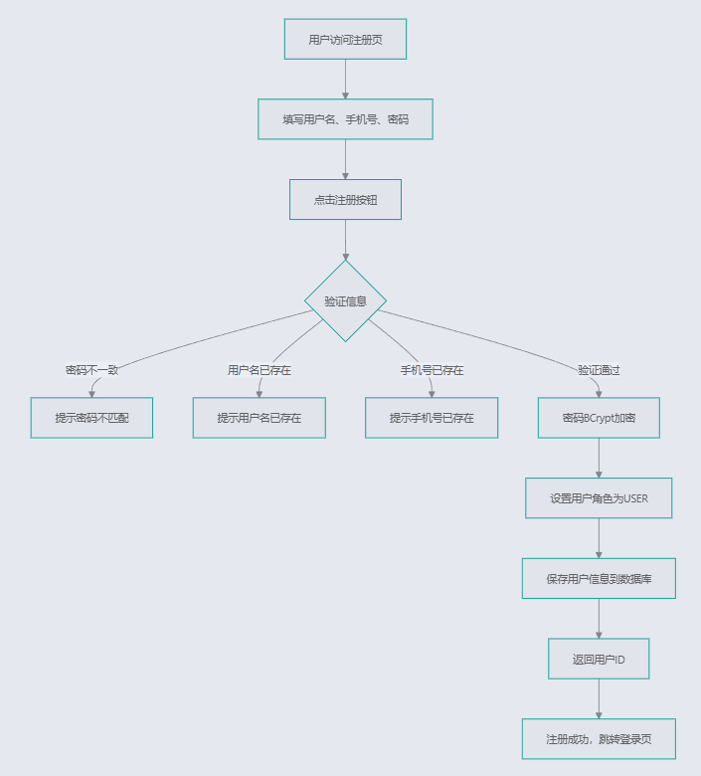用户登录流程
用户登录流程实现身份认证，包括账号密码验证、JWT令牌生成和权限信息返回。
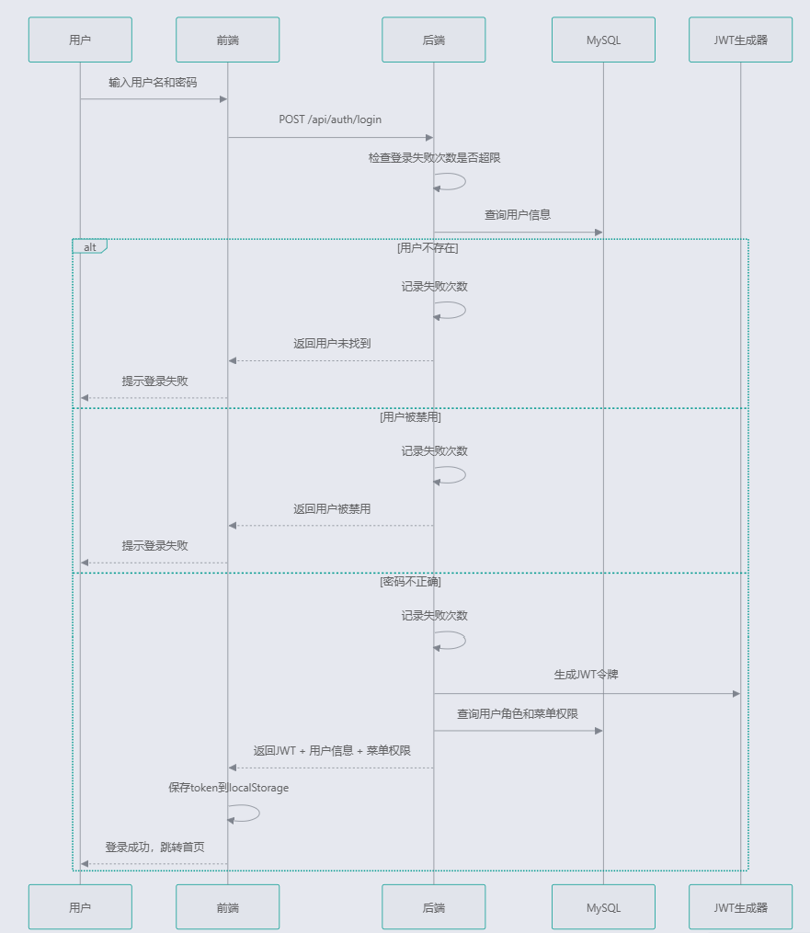用户登出流程
- 用户点击退出按钮
- 前端调用 /api/auth/logout 接口
- 后端将token加入黑名单
- 清除SecurityContext
- 前端清除localStorage中的token、用户信息等
- 跳转至登录页

5.2.2 登录界面实现
登录页面采用现代化设计，包含背景图片、毛玻璃效果和响应式布局，支持"记住我"功能和中英文双语切换。
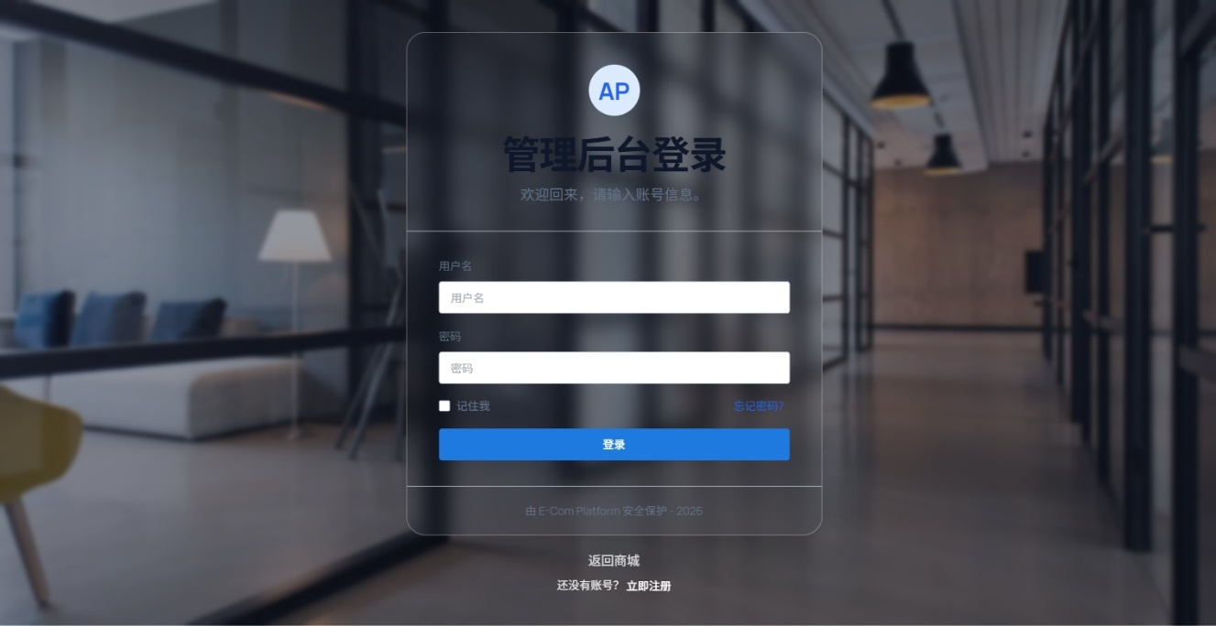

5.2.3 注册界面实现
注册页面采用与登录页面一致的设计风格，包含用户名、手机号、密码和确认密码等输入项。


5.2.4 用户认证核心代码实现
认证控制器（AuthController.java）
package com.thinking.backendmall.controller;

import com.thinking.backendmall.common.Result;
import com.thinking.backendmall.config.security.AuthContext;
import com.thinking.backendmall.dto.AuthLoginRequest;
import com.thinking.backendmall.dto.AuthRegisterRequest;
import com.thinking.backendmall.service.AuthService;
import com.thinking.backendmall.service.MenuService;
import jakarta.servlet.http.HttpServletRequest;
import jakarta.servlet.http.HttpServletResponse;
import jakarta.validation.Valid;
import org.springframework.beans.factory.annotation.Autowired;
import org.springframework.security.access.prepost.PreAuthorize;
import org.springframework.security.core.Authentication;
import org.springframework.security.core.context.SecurityContextHolder;
import org.springframework.security.web.authentication.logout.SecurityContextLogoutHandler;
import org.springframework.web.bind.annotation.*;

import java.util.Map;

@RestController
@RequestMapping("/api/auth")
public class AuthController {

@Autowired
private AuthService authService;

@Autowired
private MenuService menuService;

@PostMapping("/register")
// 功能：用户注册接口
public Result<Map<String, Object>> register(@Valid @RequestBody AuthRegisterRequest body) {
Map<String, Object> result = authService.register(
body.getUsername(),
body.getPhone(),
body.getPassword(),
body.getConfirmPassword());
return Result.success(result);
}

@PostMapping("/login")
// 功能：用户登录接口
public Result<Map<String, Object>> login(@Valid @RequestBody AuthLoginRequest body) {
Map<String, Object> result = authService.login(body.getUsername(), body.getPassword());
return Result.success(result);
}

@PostMapping("/logout")
@PreAuthorize("isAuthenticated()")
// 功能：用户退出登录接口
public Result<Void> logout(HttpServletRequest request, HttpServletResponse response) {
String header = request.getHeader("Authorization");
if (header != null && header.startsWith("Bearer ")) {
authService.logout(header.substring(7));
}
Authentication authentication = SecurityContextHolder.getContext().getAuthentication();
if (authentication != null) {
new SecurityContextLogoutHandler().logout(request, response, authentication);
}
return Result.success();
}

@GetMapping("/me")
@PreAuthorize("isAuthenticated()")
// 功能：获取当前用户信息接口
public Result<Map<String, Object>> me() {
Long userId = AuthContext.getUserId();
String username = AuthContext.getUsername();
String roleKey = AuthContext.getRoleKey();
Map<String, Object> result = new java.util.HashMap<>();
result.put("userId", userId);
result.put("username", username);
result.put("roleKey", roleKey);
result.put("menus", menuService.listMyMenus(roleKey));
result.put("perms", menuService.listMyPerms(roleKey));
return Result.success(result);
}
}
认证服务实现（AuthServiceImpl.java）
package com.thinking.backendmall.service.impl;

import com.baomidou.mybatisplus.core.conditions.query.LambdaQueryWrapper;
import com.thinking.backendmall.common.BusinessException;
import com.thinking.backendmall.config.JwtUtil;
import com.thinking.backendmall.config.security.AuthMemoryStore;
import com.thinking.backendmall.entity.Role;
import com.thinking.backendmall.entity.User;
import com.thinking.backendmall.repository.RoleRepository;
import com.thinking.backendmall.repository.UserRepository;
import com.thinking.backendmall.service.AuthService;
import com.thinking.backendmall.service.MenuService;
import org.springframework.beans.factory.annotation.Autowired;
import org.springframework.beans.factory.annotation.Value;
import org.springframework.security.crypto.password.PasswordEncoder;
import org.springframework.stereotype.Service;

import java.time.LocalDateTime;
import java.util.HashMap;
import java.util.Map;

@Service
public class AuthServiceImpl implements AuthService {

@Autowired
private UserRepository userRepository;

@Autowired
private RoleRepository roleRepository;

@Autowired
private JwtUtil jwtUtil;

@Autowired
private MenuService menuService;

@Autowired
private AuthMemoryStore authMemoryStore;

@Value("${app.login.max-attempts:5}")
private int maxAttempts;

@Value("${app.login.lock-seconds:900}")
private long lockSeconds;

private final PasswordEncoder passwordEncoder;

@Autowired
// 功能：初始化认证服务所需的密码加密器
public AuthServiceImpl(PasswordEncoder passwordEncoder) {
this.passwordEncoder = passwordEncoder;
}

@Override
// 功能：注册账号并写入用户信息
public Map<String, Object> register(String username, String phone, String password, String confirmPassword) {
if (!password.equals(confirmPassword)) {
throw new BusinessException("Passwords do not match");
}
User existingByUsername = userRepository.selectOne(
new LambdaQueryWrapper<User>().eq(User::getUsername, username));
if (existingByUsername != null) {
throw new BusinessException("Username already exists");
}
User existingByPhone = userRepository.selectOne(
new LambdaQueryWrapper<User>().eq(User::getPhone, phone));
if (existingByPhone != null) {
throw new BusinessException("Phone already exists");
}

User user = new User();
user.setUsername(username);
user.setPhone(phone);
user.setPasswordHash(passwordEncoder.encode(password));
user.setStatus(1);
Role userRole = roleRepository.selectOne(
new LambdaQueryWrapper<Role>().eq(Role::getRoleKey, "USER"));
if (userRole != null) {
user.setRoleId(userRole.getId());
}
user.setCreatedAt(LocalDateTime.now());
userRepository.insert(user);

Map<String, Object> result = new HashMap<>();
result.put("userId", user.getId());
return result;
}

@Override
// 功能：校验账号密码并返回登录信息
public Map<String, Object> login(String username, String password) {
if (authMemoryStore.isLocked(username, maxAttempts)) {
throw new BusinessException("Too many login attempts. Please try later.");
}
User user = userRepository.selectOne(
new LambdaQueryWrapper<User>().eq(User::getUsername, username));
if (user == null) {
authMemoryStore.recordFailure(username, lockSeconds);
throw new BusinessException("User not found");
}
if (user.getStatus() != 1) {
authMemoryStore.recordFailure(username, lockSeconds);
throw new BusinessException("User is disabled");
}
if (!passwordEncoder.matches(password, user.getPasswordHash())) {
authMemoryStore.recordFailure(username, lockSeconds);
throw new BusinessException("Invalid password");
}
authMemoryStore.clearFailure(username);

Role role = roleRepository.selectById(user.getRoleId());
String roleKey = role != null ? role.getRoleKey() : "USER";

String token = jwtUtil.generateToken(user.getUsername(), user.getId(), roleKey);

Map<String, Object> result = new HashMap<>();
result.put("token", token);
result.put("userId", user.getId());
result.put("roleKey", roleKey);
result.put("menus", menuService.listMyMenus(roleKey));
result.put("perms", menuService.listMyPerms(roleKey));
return result;
}

@Override
// 功能：登出时将令牌加入本地黑名单
public void logout(String token) {
if (token == null || token.isBlank()) {
return;
}
try {
var claims = jwtUtil.getClaimsFromToken(token);
long ttl = claims.getExpiration().getTime() - System.currentTimeMillis();
if (ttl > 0) {
authMemoryStore.blacklistToken(token, ttl);
}
} catch (Exception ex) {
// Ignore invalid token.
}
}
}

5.2.5 权限控制实现
系统采用基于角色的访问控制（RBAC）模型，结合Spring Security和JWT实现安全认证与权限校验。
权限校验流程
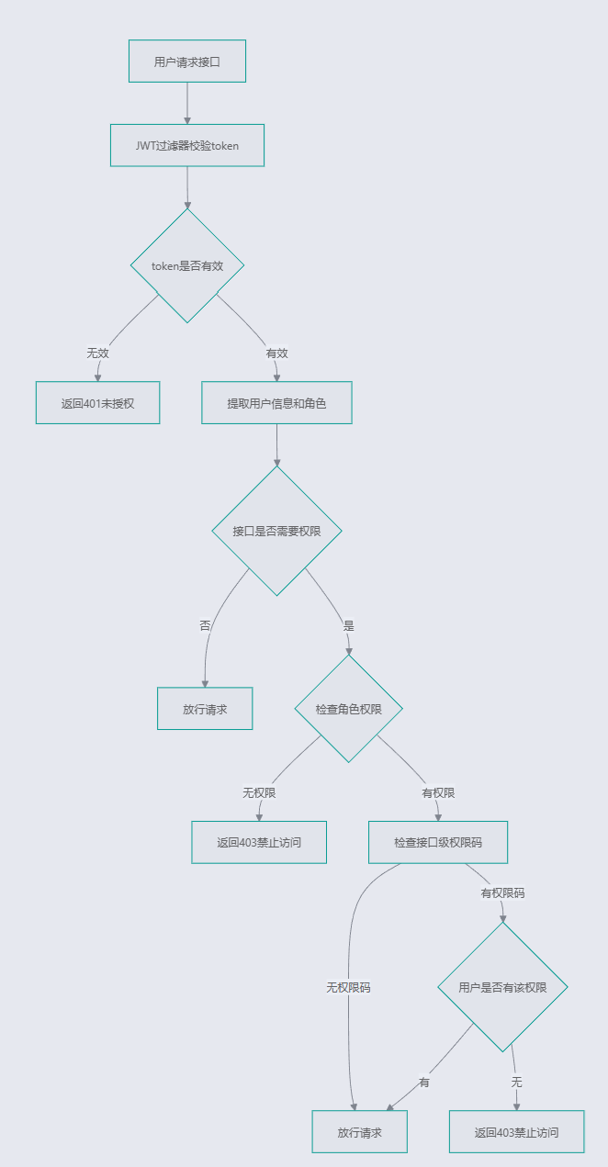
安全配置（SecurityConfig.java）
package com.thinking.backendmall.config.security;

import jakarta.servlet.http.HttpServletRequest;
import org.springframework.context.annotation.Bean;
import org.springframework.context.annotation.Configuration;
import org.springframework.http.HttpMethod;
import org.springframework.security.config.Customizer;
import org.springframework.security.config.annotation.web.builders.HttpSecurity;
import org.springframework.security.config.annotation.method.configuration.EnableMethodSecurity;
import org.springframework.security.config.annotation.web.configurers.AbstractHttpConfigurer;
import org.springframework.security.config.http.SessionCreationPolicy;
import org.springframework.security.crypto.bcrypt.BCryptPasswordEncoder;
import org.springframework.security.crypto.password.PasswordEncoder;
import org.springframework.security.web.SecurityFilterChain;
import org.springframework.security.web.authentication.UsernamePasswordAuthenticationFilter;
import org.springframework.web.cors.CorsConfiguration;
import org.springframework.web.cors.CorsConfigurationSource;

import java.util.List;

@Configuration
@EnableMethodSecurity
public class SecurityConfig {

@Bean
// 功能：配置Spring Security过滤器链
public SecurityFilterChain securityFilterChain(HttpSecurity http,
JwtAuthenticationFilter jwtAuthenticationFilter,
RestAuthenticationEntryPoint restAuthenticationEntryPoint,
RestAccessDeniedHandler restAccessDeniedHandler) throws Exception {
http.csrf(AbstractHttpConfigurer::disable)
.httpBasic(AbstractHttpConfigurer::disable)
.cors(Customizer.withDefaults())
.sessionManagement(session -> session.sessionCreationPolicy(SessionCreationPolicy.STATELESS))
.exceptionHandling(handler -> handler
.authenticationEntryPoint(restAuthenticationEntryPoint)
.accessDeniedHandler(restAccessDeniedHandler))
.authorizeHttpRequests(auth -> auth
.requestMatchers(HttpMethod.OPTIONS, "/**").permitAll()
.requestMatchers("/health").permitAll()
.requestMatchers("/api/hello").permitAll()
.requestMatchers("/swagger-ui/**", "/v3/api-docs/**", "/swagger-ui.html").permitAll()
.requestMatchers("/api/auth/**").permitAll()
.requestMatchers(HttpMethod.GET, "/api/home/**").permitAll()
.requestMatchers(HttpMethod.GET, "/api/products/**").permitAll()
.requestMatchers(HttpMethod.GET, "/api/categories/**").permitAll()
.requestMatchers("/error")
.permitAll()
.requestMatchers("/uploads/**").permitAll()
.requestMatchers("/api/admin/**").hasRole("ADMIN")
.anyRequest().authenticated())
.addFilterBefore(jwtAuthenticationFilter, UsernamePasswordAuthenticationFilter.class);

return http.build();
}

@Bean
// 功能：配置密码加密器
public PasswordEncoder passwordEncoder() {
return new BCryptPasswordEncoder();
}

@Bean
// 功能：配置跨域配置源
public CorsConfigurationSource corsConfigurationSource() {
return (HttpServletRequest request) -> {
CorsConfiguration configuration = new CorsConfiguration();
configuration.setAllowedOriginPatterns(List.of("http://localhost:*"));
configuration.setAllowedMethods(List.of("GET", "POST", "PUT", "DELETE", "OPTIONS"));
configuration.setAllowedHeaders(List.of("*"));
configuration.setAllowCredentials(true);
configuration.setMaxAge(3600L);
return configuration;
};
}
}
JWT认证过滤器（JwtAuthenticationFilter.java）
package com.thinking.backendmall.config.security;

import com.thinking.backendmall.config.JwtUtil;
import jakarta.servlet.FilterChain;
import jakarta.servlet.ServletException;
import jakarta.servlet.http.HttpServletRequest;
import jakarta.servlet.http.HttpServletResponse;
import org.springframework.beans.factory.annotation.Autowired;
import org.springframework.security.authentication.UsernamePasswordAuthenticationToken;
import org.springframework.security.core.authority.SimpleGrantedAuthority;
import org.springframework.security.core.context.SecurityContextHolder;
import org.springframework.security.web.authentication.WebAuthenticationDetailsSource;
import org.springframework.stereotype.Component;
import org.springframework.web.filter.OncePerRequestFilter;

import java.io.IOException;
import java.util.List;

@Component
public class JwtAuthenticationFilter extends OncePerRequestFilter {

@Autowired
private JwtUtil jwtUtil;

@Autowired
private AuthMemoryStore authMemoryStore;

@Override
// 功能：JWT认证过滤器，校验token并设置认证上下文
protected void doFilterInternal(HttpServletRequest request,
HttpServletResponse response,
FilterChain filterChain) throws ServletException, IOException {
String header = request.getHeader("Authorization");
if (header != null && header.startsWith("Bearer ")) {
String token = header.substring(7);
if (!authMemoryStore.isTokenBlacklisted(token)) {
try {
var claims = jwtUtil.getClaimsFromToken(token);
String username = claims.getSubject();
Long userId = claims.get("userId", Long.class);
String roleKey = claims.get("roleKey", String.class);

AuthContext.setUserId(userId);
AuthContext.setUsername(username);
AuthContext.setRoleKey(roleKey);

List<SimpleGrantedAuthority> authorities = List.of(new SimpleGrantedAuthority("ROLE_" + roleKey));
UsernamePasswordAuthenticationToken authentication =
new UsernamePasswordAuthenticationToken(username, null, authorities);
authentication.setDetails(new WebAuthenticationDetailsSource().buildDetails(request));
SecurityContextHolder.getContext().setAuthentication(authentication);
} catch (Exception e) {
SecurityContextHolder.clearContext();
}
}
}
try {
filterChain.doFilter(request, response);
} finally {
AuthContext.clear();
}
}
}

5.2.6 前端登录与认证实现
登录页面（Login.vue）
<template>
<div class="relative flex min-h-screen items-center justify-center overflow-hidden px-4 py-10">
<div class="absolute inset-0 bg-[url('https://images.unsplash.com/photo-1497366754035-f200968a6e72?auto=format&fit=crop&w=1920&q=80')] bg-cover bg-center"></div>
<div class="absolute inset-0 bg-slate-900/45 backdrop-blur-[3px]"></div>

<div class="relative z-10 w-full max-w-[520px] space-y-5">
<div class="rounded-3xl border border-white/40 bg-white/92 shadow-2xl backdrop-blur-md">
<div class="border-b border-slate-200/80 px-10 pb-8 pt-10 text-center">
<div class="mx-auto grid h-16 w-16 place-content-center rounded-full bg-blue-100 text-3xl font-bold text-blue-600">AP</div>
<h1 class="mt-6 text-5xl font-extrabold tracking-tight text-slate-900">{{ t('auth.adminPortal') }}</h1>
<p class="mt-3 text-lg text-slate-500">{{ t('auth.loginSubtitle') }}</p>
</div>

<el-form :model="form" label-position="top" class="space-y-2 px-10 pb-8 pt-8" @keyup.enter="handleLogin">
<el-form-item :label="t('auth.username')">
<el-input v-model="form.username" size="large" :placeholder="t('auth.username')" />
</el-form-item>

<el-form-item :label="t('auth.password')">
<el-input
v-model="form.password"
size="large"
type="password"
show-password
:placeholder="t('auth.password')"
/>
</el-form-item>

<div class="flex items-center justify-between pb-1 pt-1 text-sm">
<el-checkbox v-model="remember">{{ t('auth.rememberMe') }}</el-checkbox>
<button class="text-blue-600 hover:text-blue-700" type="button" @click="handleForgotPassword">
{{ t('auth.forgotPassword') }}
</button>
</div>

<el-button class="mt-2 w-full" size="large" type="primary" :loading="loading" @click="handleLogin">
{{ t('auth.login') }}
</el-button>
</el-form>

<div class="border-t border-slate-200/80 px-10 py-5 text-center text-sm text-slate-500">
{{ t('auth.secureBy') }}
</div>
</div>
<div class="text-center text-white/90">
<button type="button" class="text-base hover:text-white" @click="router.push('/')">{{ t('auth.backToStore') }}</button>
<div class="mt-2 text-sm">
{{ t('auth.noAccount') }}
<el-link class="!text-white" @click="router.push('/register')">{{ t('auth.toRegister') }}</el-link>
</div>
</div>
</div>
</div>
</template>

<script setup>
import { onMounted, ref } from 'vue'
import { useRouter } from 'vue-router'
import { ElMessage } from 'element-plus'
import { login } from '@/api/auth.js'
import { useAuth } from '@/composables/useAuth.js'
import { useI18n } from '@/i18n/index.js'

const router = useRouter()
const loading = ref(false)
const remember = ref(false)
const form = ref({
username: '',
password: '',
})
const { refreshAuth } = useAuth()
const { t } = useI18n()

onMounted(() => {
const rememberedUsername = localStorage.getItem('rememberedUsername')
if (rememberedUsername) {
form.value.username = rememberedUsername
remember.value = true
}
})

// 功能：处理忘记密码
const handleForgotPassword = () => {
ElMessage.info(t('auth.contactAdminReset'))
}

// 功能：处理登录
const handleLogin = async () => {
if (!form.value.username || !form.value.password) {
ElMessage.warning(t('auth.completeInfo'))
return
}

loading.value = true
try {
const res = await login(form.value)
if (res.code === 200) {
localStorage.setItem('token', res.data.token)
localStorage.setItem('userId', res.data.userId)
localStorage.setItem('roleKey', res.data.roleKey)
localStorage.setItem('menus', JSON.stringify(res.data.menus || []))
localStorage.setItem('perms', JSON.stringify(res.data.perms || []))
if (remember.value) {
localStorage.setItem('rememberedUsername', form.value.username)
} else {
localStorage.removeItem('rememberedUsername')
}
refreshAuth()
window.dispatchEvent(new Event('auth-changed'))
ElMessage.success(t('auth.loginSuccess'))
router.push(res.data.roleKey === 'ADMIN' ? '/admin' : '/')
} else {
ElMessage.error(res.message)
}
} catch {
ElMessage.error(t('auth.loginFail'))
} finally {
loading.value = false
}
}
</script>
认证API（auth.js）
import request from './request.js'

// 功能：注册账号
export const register = (data) => {
return request.post('/api/auth/register', data)
}

// 功能：登录系统
export const login = (data) => {
return request.post('/api/auth/login', data)
}

// 功能：退出登录
export const logout = () => {
return request.post('/api/auth/logout')
}

// 功能：获取当前用户信息
export const me = () => {
return request.get('/api/auth/me')
}

5.3 商品与购物车模块实现

5.3.1 商品浏览流程
首页浏览流程
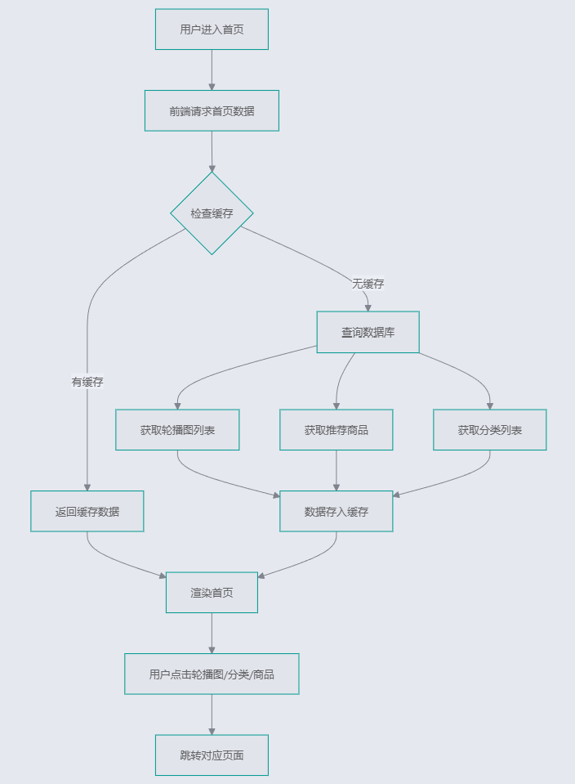
商品搜索与列表流程
- 用户在首页或分类页点击搜索/浏览
- 前端调用商品列表接口，传入关键词或分类ID
- 后端根据条件分页查询商品表
- 返回商品列表（包含名称、价格、封面图、库存等）
- 前端渲染商品列表页
- 用户点击商品，进入商品详情页
商品详情流程
- 用户点击商品进入详情页
- 前端调用商品详情接口
- 后端查询商品详情、商品图片
- 返回商品完整信息
- 前端渲染详情页（价格、库存、图文详情等）
- 用户可点击"加入购物车"或"立即购买"

5.3.2 首页与商品详情界面
首页展示轮播图、推荐商品和分类导航，为用户提供便捷的商品浏览入口。
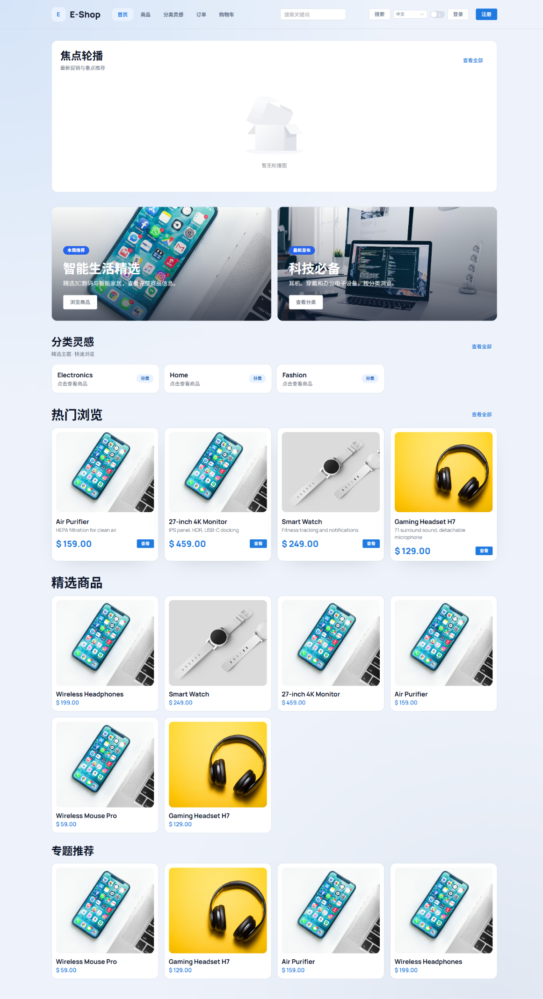
商品列表页支持按分类筛选和关键词搜索，展示商品基本信息。
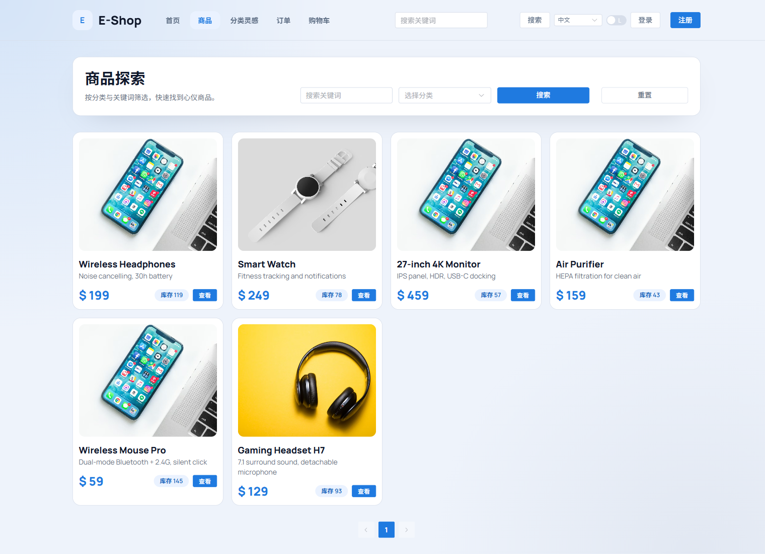
商品详情页展示商品详细信息、价格、库存和图文详情，支持加入购物车和立即购买。
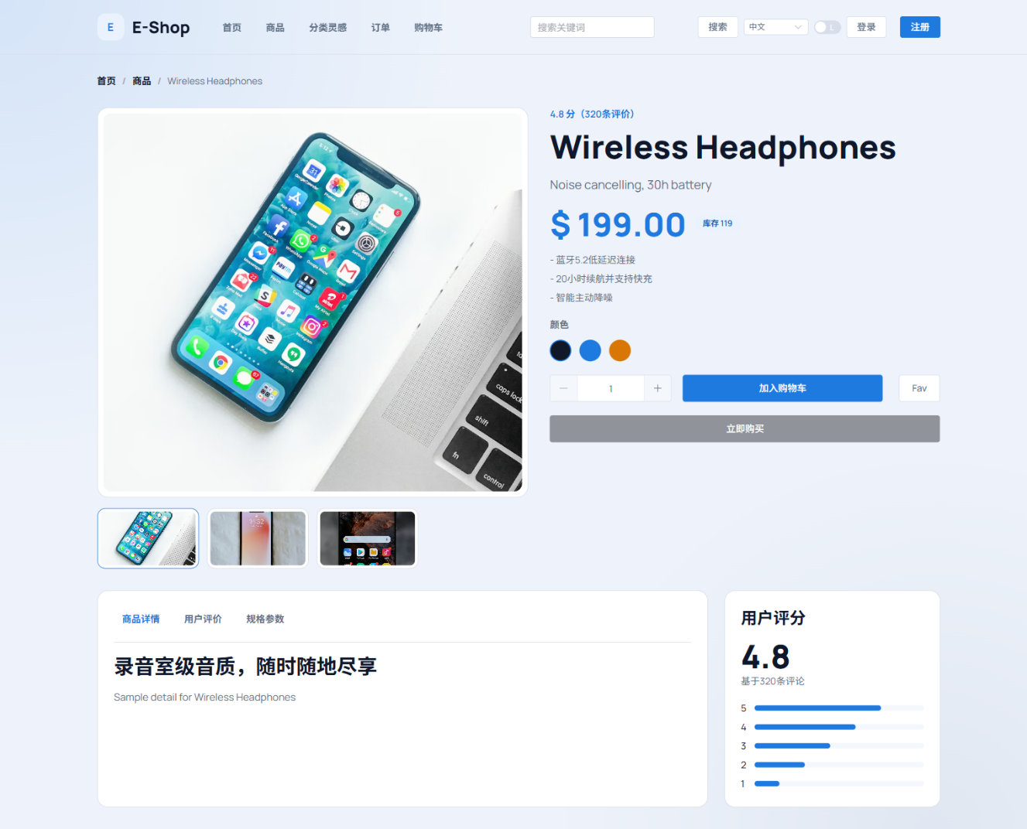

5.3.3 购物车管理流程
加入购物车流程
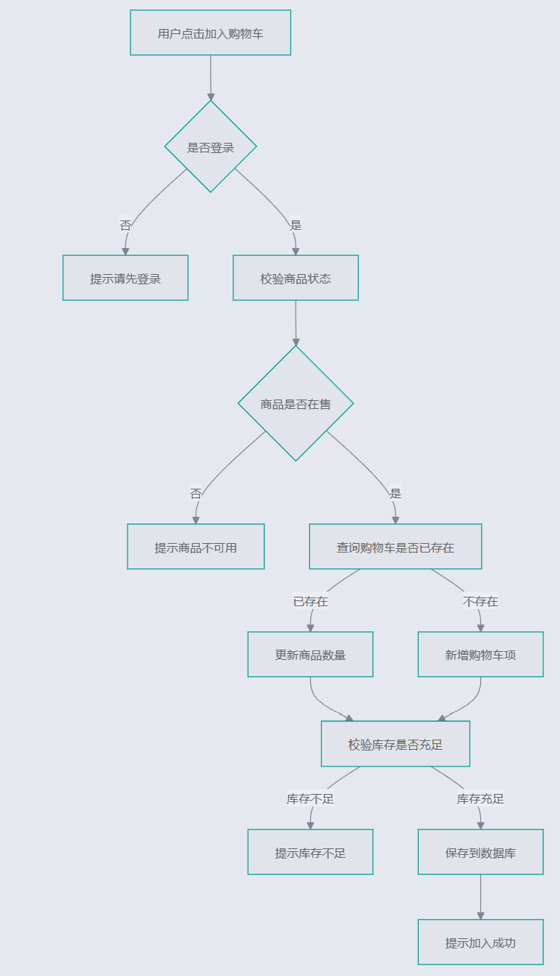
购物车列表与操作流程
- 用户进入购物车页面
- 前端请求购物车列表接口
- 后端查询当前用户的所有购物车项
- 关联查询商品信息
- 返回购物车列表数据
- 前端渲染购物车页面，展示商品列表和金额汇总
购物车操作
- 修改数量：用户点击+/-按钮，前端调用更新接口，后端校验库存后更新数量
- 勾选/取消勾选：用户勾选商品，前端调用更新接口，更新checked状态
- 删除商品：用户点击删除，前端调用删除接口，后端删除该项
- 全选/取消全选：前端批量更新所有商品的checked状态

5.3.4 购物车界面
购物车页面展示已加入购物车的商品，支持调整数量、勾选结算和删除商品等操作。
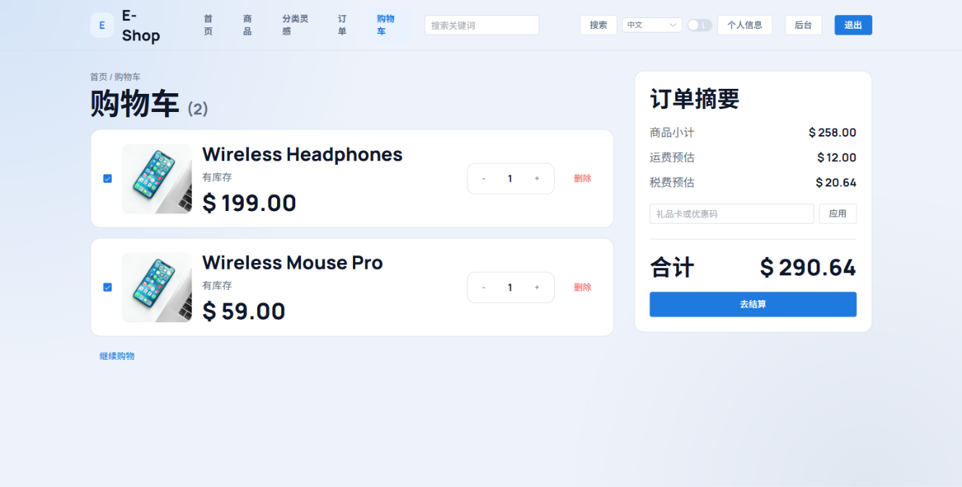

5.3.5 购物车核心代码实现
购物车服务实现（CartServiceImpl.java）
package com.thinking.backendmall.service.impl;

import com.baomidou.mybatisplus.core.conditions.query.LambdaQueryWrapper;
import com.thinking.backendmall.common.BusinessException;
import com.thinking.backendmall.entity.CartItem;
import com.thinking.backendmall.entity.Product;
import com.thinking.backendmall.repository.CartItemRepository;
import com.thinking.backendmall.repository.ProductRepository;
import com.thinking.backendmall.service.CartService;
import com.thinking.backendmall.vo.CartItemView;
import org.springframework.beans.factory.annotation.Autowired;
import org.springframework.stereotype.Service;
import org.springframework.transaction.annotation.Transactional;

import java.math.BigDecimal;
import java.time.LocalDateTime;
import java.util.ArrayList;
import java.util.HashMap;
import java.util.List;
import java.util.Map;

@Service
public class CartServiceImpl implements CartService {

@Autowired
private CartItemRepository cartItemRepository;

@Autowired
private ProductRepository productRepository;

@Override
@Transactional
// 功能：新增到购物车
public void addToCart(Long userId, Long productId, Integer quantity) {
if (productId == null) {
throw new BusinessException("ProductId is required");
}
int qty = quantity == null || quantity <= 0 ? 1 : quantity;
Product product = productRepository.selectById(productId);
if (product == null || !"ON".equals(product.getStatus())) {
throw new BusinessException("Product not available");
}

CartItem existing = cartItemRepository.selectOne(new LambdaQueryWrapper<CartItem>()
.eq(CartItem::getUserId, userId)
.eq(CartItem::getProductId, productId));

int existingQty = existing == null ? 0 : existing.getQuantity();
Integer stock = product.getStock();
if (stock != null && existingQty + qty > stock) {
throw new BusinessException("Insufficient stock");
}

if (existing != null) {
existing.setQuantity(existing.getQuantity() + qty);
cartItemRepository.updateById(existing);
return;
}

CartItem item = new CartItem();
item.setUserId(userId);
item.setProductId(productId);
item.setQuantity(qty);
item.setChecked(1);
item.setCreatedAt(LocalDateTime.now());
cartItemRepository.insert(item);
}

@Override
// 功能：查询购物车明细
public List<CartItemView> listCartItems(Long userId) {
List<CartItem> items = cartItemRepository.selectList(new LambdaQueryWrapper<CartItem>()
.eq(CartItem::getUserId, userId));
if (items.isEmpty()) {
return new ArrayList<>();
}
List<Long> productIds = new ArrayList<>();
for (CartItem item : items) {
productIds.add(item.getProductId());
}
List<Product> products = productRepository.selectBatchIds(productIds);
Map<Long, Product> productMap = new HashMap<>();
for (Product product : products) {
productMap.put(product.getId(), product);
}
List<CartItemView> views = new ArrayList<>();
for (CartItem item : items) {
Product product = productMap.get(item.getProductId());
if (product == null) {
continue;
}
CartItemView view = new CartItemView();
view.setCartItemId(item.getId());
view.setProductId(item.getProductId());
view.setName(product.getName());
view.setPrice(product.getPrice() == null ? BigDecimal.ZERO : product.getPrice());
view.setImage(product.getCoverUrl());
view.setQuantity(item.getQuantity());
view.setChecked(item.getChecked());
views.add(view);
}
return views;
}

@Override
@Transactional
// 功能：更新购物车明细
public void updateCartItem(Long userId, Long cartItemId, Integer quantity, Integer checked) {
CartItem item = cartItemRepository.selectById(cartItemId);
if (item == null || !userId.equals(item.getUserId())) {
throw new BusinessException(404, "Cart item not found");
}
if (quantity != null) {
if (quantity <= 0) {
throw new BusinessException("Quantity must be positive");
}
Product product = productRepository.selectById(item.getProductId());
if (product == null || !"ON".equals(product.getStatus())) {
throw new BusinessException("Product not available");
}
Integer stock = product.getStock();
if (stock != null && quantity > stock) {
throw new BusinessException("Insufficient stock");
}
item.setQuantity(quantity);
}
if (checked != null) {
item.setChecked(checked);
}
cartItemRepository.updateById(item);
}

@Override
@Transactional
// 功能：删除购物车明细
public void deleteCartItem(Long userId, Long cartItemId) {
CartItem item = cartItemRepository.selectById(cartItemId);
if (item == null || !userId.equals(item.getUserId())) {
throw new BusinessException(404, "Cart item not found");
}
cartItemRepository.deleteById(cartItemId);
}
}

5.3.6 前端购物车实现
购物车页面（Cart.vue）
<template>
<div class="grid gap-8 xl:grid-cols-[1fr_380px]">
<section class="space-y-4">
<div class="flex items-end justify-between">
<div>
<p class="text-sm text-[var(--muted)]">{{ dual('首页', 'Home') }} / {{ t('cart.title') }}</p>
<h1 class="mt-2 text-5xl font-extrabold">{{ t('cart.title') }} <span class="text-2xl text-[var(--muted)]">({{ cartItems.length }})</span></h1>
</div>
</div>

<article
v-for="item in cartItems"
:key="item.cartItemId"
class="rounded-2xl border border-[var(--line)] bg-[var(--surface)] p-5"
>
<div class="flex flex-wrap items-center gap-4 lg:flex-nowrap">
<el-checkbox
v-model="item.checked"
:true-label="1"
:false-label="0"
@change="updateChecked(item)"
/>
<img :src="item.image" :alt="item.name" class="h-28 w-28 rounded-xl object-cover" />
<div class="min-w-0 flex-1">
<h3 class="truncate text-3xl font-extrabold">{{ item.name }}</h3>
<p class="mt-2 text-base text-[var(--muted)]">{{ dual('有库存', 'In Stock') }}</p>
<div class="mt-2 text-4xl font-extrabold">$ {{ formatPrice(item.price) }}</div>
</div>
<div class="flex items-center gap-2 rounded-xl border border-[var(--line)] px-2 py-2">
<el-button text @click="changeQuantity(item, -1)">-</el-button>
<span class="w-8 text-center font-bold">{{ item.quantity }}</span>
<el-button text @click="changeQuantity(item, 1)">+</el-button>
</div>
<el-button text type="danger" @click="removeItem(item)">{{ t('common.delete') }}</el-button>
</div>
</article>

<el-empty v-if="!cartItems.length" :description="t('cart.empty')" />
<el-button text type="primary" @click="router.push('/products')">{{ dual('继续购物', 'Back to Shopping') }}</el-button>
</section>

<aside class="h-fit rounded-2xl border border-[var(--line)] bg-[var(--surface)] p-6">
<h2 class="text-4xl font-extrabold">{{ dual('订单摘要', 'Order Summary') }}</h2>
<div class="mt-5 space-y-3 text-lg">
<div class="flex items-center justify-between">
<span class="text-[var(--muted)]">{{ dual('商品小计', 'Subtotal') }}</span>
<strong>$ {{ formatPrice(subtotal) }}</strong>
</div>
<div class="flex items-center justify-between">
<span class="text-[var(--muted)]">{{ dual('运费预估', 'Shipping estimate') }}</span>
<strong>$ {{ formatPrice(shipping) }}</strong>
</div>
<div class="flex items-center justify-between">
<span class="text-[var(--muted)]">{{ dual('税费预估', 'Tax estimate') }}</span>
<strong>$ {{ formatPrice(tax) }}</strong>
</div>
</div>

<div class="mt-5 flex items-center gap-2">
<el-input v-model="coupon" :placeholder="dual('礼品卡或优惠码', 'Gift card or discount code')" />
<el-button @click="applyCoupon">{{ dual('应用', 'Apply') }}</el-button>
</div>

<div class="mt-6 border-t border-[var(--line)] pt-6">
<div class="flex items-center justify-between text-4xl font-extrabold">
<span>{{ t('common.total') }}</span>
<span>$ {{ formatPrice(totalAmount) }}</span>
</div>
<el-button
class="mt-5 w-full"
size="large"
type="primary"
:disabled="!checkedItems.length"
@click="goToCheckout"
>
{{ dual('去结算', 'Proceed to Checkout') }}
</el-button>
</div>
</aside>
</div>
</template>

<script setup>
import { computed, onMounted, ref } from 'vue'
import { useRouter } from 'vue-router'
import { ElMessage } from 'element-plus'
import { deleteCartItem, getCartItems, updateCartItem } from '@/api/cart.js'
import { useI18n } from '@/i18n/index.js'

const router = useRouter()
const cartItems = ref([])
const coupon = ref('')
const discountRate = ref(0)
const { t, locale } = useI18n()
// 功能：处理中英文双语
const dual = (zh, en) => (locale.value === 'zh' ? zh : en)

// 功能：统一价格格式化
const formatPrice = (value) => Number(value || 0).toFixed(2)

// 功能：拉取当前用户购物车数据并渲染列表
const loadCart = async () => {
try {
const res = await getCartItems()
if (res.code === 200) {
cartItems.value = res.data || []
} else {
ElMessage.error(res.message)
}
} catch {
ElMessage.error(t('cart.loadFail'))
}
}

// 功能：抽取购物车项更新请求，供数量与勾选复用
const syncItem = async (item, payload) => {
const res = await updateCartItem(item.cartItemId, payload)
if (res.code !== 200) {
throw new Error(res.message || t('cart.updateFail'))
}
}

// 功能：修改商品数量，失败时回滚到修改前
const changeQuantity = async (item, delta) => {
const next = item.quantity + delta
if (next < 1) {
return
}
const previous = item.quantity
item.quantity = next
try {
await syncItem(item, { quantity: next })
} catch (error) {
item.quantity = previous
ElMessage.error(error.message || t('cart.updateFail'))
}
}

// 功能：修改勾选状态，失败时回滚勾选值
const updateChecked = async (item) => {
try {
await syncItem(item, { checked: item.checked })
} catch (error) {
item.checked = item.checked === 1 ? 0 : 1
ElMessage.error(error.message || t('cart.updateFail'))
}
}

// 功能：删除购物车项并同步刷新本地列表
const removeItem = async (item) => {
try {
const res = await deleteCartItem(item.cartItemId)
if (res.code === 200) {
cartItems.value = cartItems.value.filter((cart) => cart.cartItemId !== item.cartItemId)
ElMessage.success(t('cart.removeSuccess'))
} else {
ElMessage.error(res.message)
}
} catch {
ElMessage.error(t('cart.removeFail'))
}
}

// 功能：已勾选商品，用于结算金额计算
const checkedItems = computed(() => cartItems.value.filter((item) => item.checked === 1))

// 功能：小计、运费、税费和总额按当前勾选项实时计算
const subtotal = computed(() => checkedItems.value.reduce((sum, item) => sum + item.price * item.quantity, 0))
const shipping = computed(() => (checkedItems.value.length ? 12 : 0))
const tax = computed(() => subtotal.value * 0.08)
const totalAmount = computed(() => subtotal.value + shipping.value + tax.value - subtotal.value * discountRate.value)

// 功能：本地优惠码演示逻辑
const applyCoupon = () => {
if (coupon.value.trim().toUpperCase() === 'SAVE10') {
discountRate.value = 0.1
ElMessage.success(dual('优惠码已生效：-10%', 'Coupon applied: -10%'))
return
}
discountRate.value = 0
ElMessage.warning(dual('优惠码无效', 'Invalid coupon code'))
}

// 功能：仅当有勾选商品时允许进入确认订单页
const goToCheckout = () => {
if (!checkedItems.value.length) {
ElMessage.warning(t('orderConfirm.noItems'))
return
}
router.push('/orders/confirm')
}

// 功能：页面初始化时加载购物车
onMounted(loadCart)
</script>
购物车API（cart.js）
import request from './request.js'

// 功能：新增购物车明细
export const addCartItem = (data) => {
return request.post('/api/cart/items', data)
}

// 功能：获取购物车明细
export const getCartItems = () => {
return request.get('/api/cart/items')
}

// 功能：更新购物车明细
export const updateCartItem = (id, data) => {
return request.put(`/api/cart/items/${id}`, data)
}

// 功能：删除购物车明细
export const deleteCartItem = (id) => {
return request.delete(`/api/cart/items/${id}`)
}

5.4 订单与支付模块实现

5.4.1 订单处理流程
订单确认流程
- 用户在购物车点击"去结算"
- 前端校验是否有勾选商品
- 前端调用订单预览接口 /api/orders/pre
- 后端查询勾选的购物车商品、用户地址列表
- 返回商品清单、地址列表、总金额
- 前端渲染订单确认页
创建订单流程（核心事务）
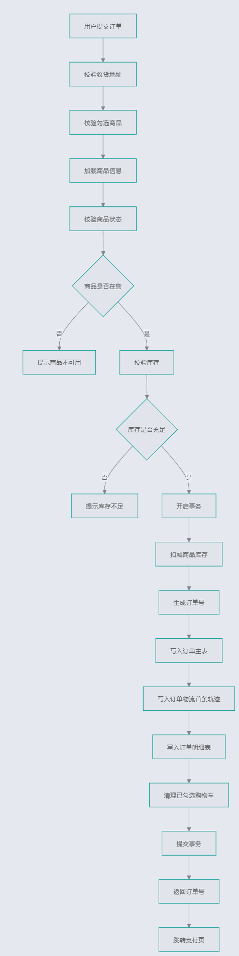
订单支付流程
- 用户在支付页点击"立即支付"
- 前端调用支付接口 /api/orders/{orderNo}/pay
- 后端校验订单状态是否为"待支付"
- 校验支付金额是否匹配
- 更新订单状态为"已支付"
- 记录支付完成的物流轨迹
- 通知商户有新订单
- 前端提示支付成功，跳转订单列表
订单确认收货流程
- 用户在订单详情页点击"确认收货"
- 前端调用确认收货接口
- 后端校验订单状态是否为"已发货"
- 更新订单状态为"已完成"
- 记录确认收货的物流轨迹
- 前端提示确认成功
订单物流追踪流程
- 用户点击"查看物流"
- 前端调用物流轨迹接口
- 后端查询该订单的所有物流轨迹事件
- 按时间排序返回
- 如果没有轨迹记录，生成默认轨迹
- 前端渲染物流时间线

5.4.2 订单界面
订单确认页展示收货地址、支付方式和订单摘要，支持提交订单。
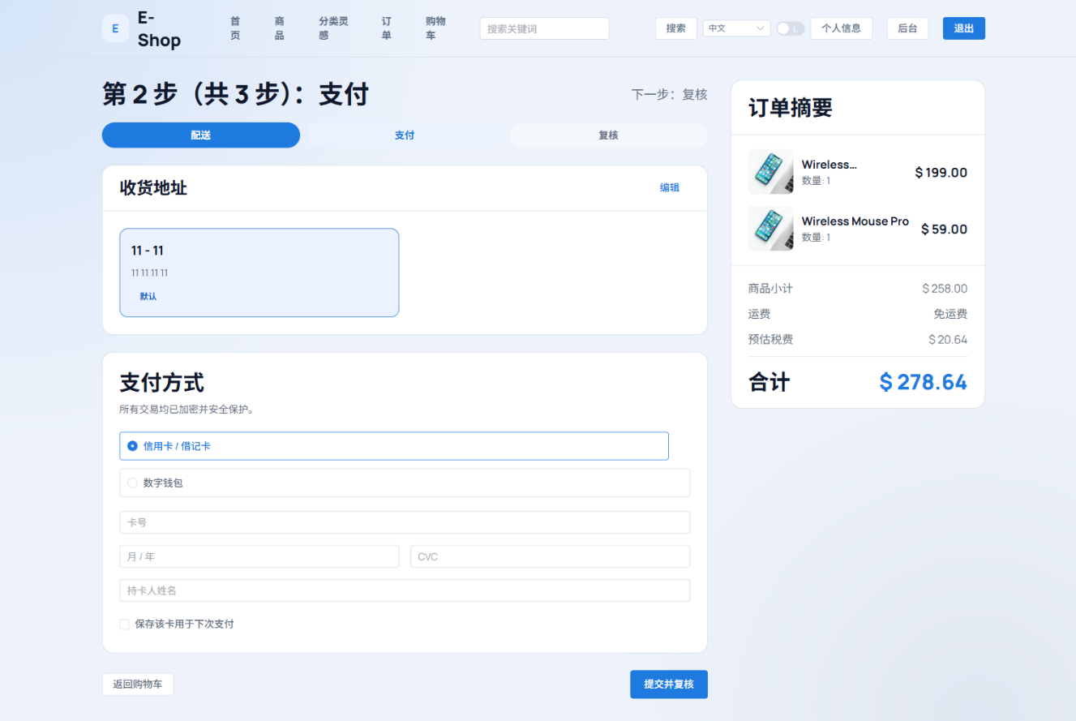
订单列表页展示用户的所有订单，支持查看订单详情和物流信息。
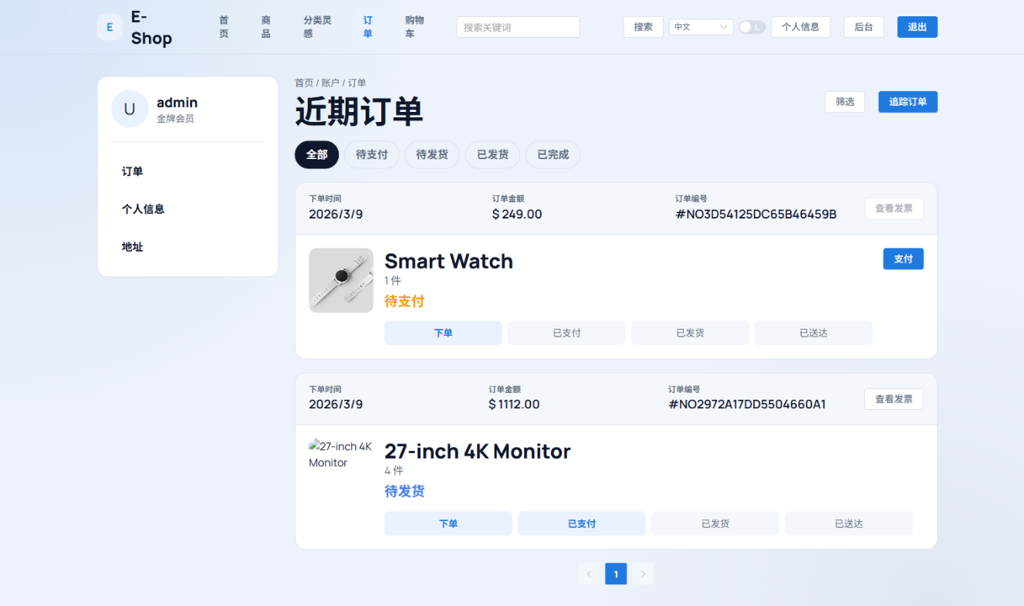

5.4.3 订单核心代码实现
订单服务实现（OrderServiceImpl.java - 核心事务）
package com.thinking.backendmall.service.impl;

import com.baomidou.mybatisplus.core.conditions.query.LambdaQueryWrapper;
import com.thinking.backendmall.common.BusinessException;
import com.thinking.backendmall.entity.Address;
import com.thinking.backendmall.entity.CartItem;
import com.thinking.backendmall.entity.Order;
import com.thinking.backendmall.entity.OrderItem;
import com.thinking.backendmall.entity.OrderTrackingEvent;
import com.thinking.backendmall.entity.Product;
import com.thinking.backendmall.entity.User;
import com.thinking.backendmall.repository.AddressRepository;
import com.thinking.backendmall.repository.CartItemRepository;
import com.thinking.backendmall.repository.OrderItemRepository;
import com.thinking.backendmall.repository.OrderRepository;
import com.thinking.backendmall.repository.OrderDeliveryRepository;
import com.thinking.backendmall.repository.OrderTrackingEventRepository;
import com.thinking.backendmall.repository.ProductRepository;
import com.thinking.backendmall.repository.UserRepository;
import com.thinking.backendmall.service.OrderService;
import com.thinking.backendmall.service.MerchantNoticeService;
import com.thinking.backendmall.vo.CartItemView;
import com.thinking.backendmall.vo.OrderView;
import com.thinking.backendmall.vo.OrderItemView;
import com.thinking.backendmall.vo.OrderTrackingEventView;
import com.thinking.backendmall.entity.OrderDelivery;
import org.springframework.beans.factory.annotation.Autowired;
import org.springframework.stereotype.Service;
import org.springframework.transaction.annotation.Transactional;

import java.math.BigDecimal;
import java.time.LocalDateTime;
import java.util.ArrayList;
import java.util.HashMap;
import java.util.List;
import java.util.Map;
import java.util.UUID;

@Service
public class OrderServiceImpl implements OrderService {

@Autowired
private CartItemRepository cartItemRepository;

@Autowired
private ProductRepository productRepository;

@Autowired
private AddressRepository addressRepository;

@Autowired
private OrderRepository orderRepository;

@Autowired
private OrderItemRepository orderItemRepository;

@Autowired
private OrderDeliveryRepository orderDeliveryRepository;

@Autowired
private OrderTrackingEventRepository orderTrackingEventRepository;

@Autowired
private UserRepository userRepository;

@Autowired
private MerchantNoticeService merchantNoticeService;

@Override
// 功能：生成订单确认页所需的商品清单与地址信息
public OrderPreResponse preOrder(Long userId) {
List<CartItem> cartItems = cartItemRepository.selectList(new LambdaQueryWrapper<CartItem>()
.eq(CartItem::getUserId, userId)
.eq(CartItem::getChecked, 1));
if (cartItems.isEmpty()) {
throw new BusinessException("No items selected");
}

Map<Long, Product> productMap = loadProducts(cartItems);
List<CartItemView> itemViews = new ArrayList<>();
BigDecimal total = BigDecimal.ZERO;
for (CartItem item : cartItems) {
Product product = productMap.get(item.getProductId());
if (product == null) {
continue;
}
CartItemView view = new CartItemView();
view.setCartItemId(item.getId());
view.setProductId(item.getProductId());
view.setName(product.getName());
view.setPrice(priceOrZero(product.getPrice()));
view.setImage(product.getCoverUrl());
view.setQuantity(item.getQuantity());
view.setChecked(item.getChecked());
itemViews.add(view);
total = total.add(priceOrZero(product.getPrice())
.multiply(BigDecimal.valueOf(item.getQuantity())));
}

OrderPreResponse response = new OrderPreResponse();
response.setItems(itemViews);
response.setAddresses(addressRepository.selectList(new LambdaQueryWrapper<Address>()
.eq(Address::getUserId, userId)
.orderByDesc(Address::getIsDefault)));
response.setTotalAmount(total);
return response;
}

@Override
@Transactional
// 功能：创建订单并扣减库存，返回订单号（核心事务）
public String createOrder(Long userId, Long addressId) {
Address address = addressRepository.selectById(addressId);
if (address == null || !userId.equals(address.getUserId())) {
throw new BusinessException("Address not found");
}
List<CartItem> cartItems = cartItemRepository.selectList(new LambdaQueryWrapper<CartItem>()
.eq(CartItem::getUserId, userId)
.eq(CartItem::getChecked, 1));
if (cartItems.isEmpty()) {
throw new BusinessException("No items selected");
}
Map<Long, Product> productMap = loadProducts(cartItems);
BigDecimal total = BigDecimal.ZERO;
Map<Long, Integer> productQuantityMap = new HashMap<>();
for (CartItem item : cartItems) {
Product product = productMap.get(item.getProductId());
if (product == null || !"ON".equals(product.getStatus())) {
throw new BusinessException("Product not available");
}
productQuantityMap.merge(item.getProductId(), item.getQuantity(), Integer::sum);
total = total.add(priceOrZero(product.getPrice())
.multiply(BigDecimal.valueOf(item.getQuantity())));
}

// 扣减库存
for (Map.Entry<Long, Integer> entry : productQuantityMap.entrySet()) {
int updated = productRepository.deductStock(entry.getKey(), entry.getValue());
if (updated == 0) {
throw new BusinessException("Insufficient stock");
}
}

// 创建订单主表
Order order = new Order();
order.setOrderNo(generateOrderNo());
order.setUserId(userId);
order.setTotalAmount(total);
order.setPayAmount(total);
order.setStatus(0);
order.setAddressSnapshot(buildAddressSnapshot(address));
order.setCreatedAt(LocalDateTime.now());
orderRepository.insert(order);

// 记录创建订单的首条物流轨迹
recordTrackingEvent(order.getId(), order.getStatus(), "订单已创建", "订单创建成功，等待支付。", null, order.getCreatedAt());

// 创建订单明细表
for (CartItem item : cartItems) {
Product product = productMap.get(item.getProductId());
OrderItem orderItem = new OrderItem();
orderItem.setOrderId(order.getId());
orderItem.setProductId(product.getId());
orderItem.setProductNameSnapshot(product.getName());
orderItem.setPriceSnapshot(priceOrZero(product.getPrice()));
orderItem.setQuantity(item.getQuantity());
orderItem.setImageSnapshot(product.getCoverUrl());
orderItemRepository.insert(orderItem);
}

// 清理购物车
cartItemRepository.delete(new LambdaQueryWrapper<CartItem>()
.eq(CartItem::getUserId, userId)
.eq(CartItem::getChecked, 1));
return order.getOrderNo();
}

@Override
// 功能：校验并完成订单支付状态更新
public void payOrder(Long userId, String orderNo, BigDecimal payAmount) {
Order order = orderRepository.selectOne(new LambdaQueryWrapper<Order>()
.eq(Order::getOrderNo, orderNo)
.eq(Order::getUserId, userId));
if (order == null) {
throw new BusinessException(404, "Order not found");
}
if (order.getStatus() != 0) {
throw new BusinessException("Order cannot be paid");
}
if (payAmount != null && order.getPayAmount() != null && payAmount.compareTo(order.getPayAmount()) != 0) {
throw new BusinessException("Pay amount mismatch");
}
order.setStatus(1);
order.setPaidAt(LocalDateTime.now());
orderRepository.updateById(order);
// 记录支付完成事件
recordTrackingEvent(order.getId(), order.getStatus(), "支付完成", "订单支付成功，等待发货。", null, order.getPaidAt());
merchantNoticeService.notifyOrderPaid(orderNo, userId, order.getAddressSnapshot());
}

// 功能：批量加载订单涉及的商品信息
private Map<Long, Product> loadProducts(List<CartItem> cartItems) {
List<Long> productIds = new ArrayList<>();
for (CartItem item : cartItems) {
productIds.add(item.getProductId());
}
List<Product> products = productRepository.selectBatchIds(productIds);
Map<Long, Product> map = new HashMap<>();
for (Product product : products) {
map.put(product.getId(), product);
}
return map;
}

// 功能：写入订单物流轨迹事件记录
private void recordTrackingEvent(Long orderId, Integer status, String title, String description, String location, LocalDateTime eventTime) {
if (orderId == null || title == null || title.isBlank()) {
return;
}
OrderTrackingEvent event = new OrderTrackingEvent();
event.setOrderId(orderId);
event.setStatus(status);
event.setTitle(title);
event.setDescription(description);
event.setLocation(location);
event.setEventTime(eventTime == null ? LocalDateTime.now() : eventTime);
event.setCreatedAt(LocalDateTime.now());
orderTrackingEventRepository.insert(event);
}

// 功能：生成全局唯一订单编号
private String generateOrderNo() {
String raw = UUID.randomUUID().toString().replace("-", "");
return "NO" + raw.substring(0, 18).toUpperCase();
}

// 功能：构建收货地址快照，避免地址变更影响历史订单
private String buildAddressSnapshot(Address address) {
return String.format("%s %s %s %s %s %s",
safe(address.getReceiver()),
safe(address.getPhone()),
safe(address.getProvince()),
safe(address.getCity()),
safe(address.getArea()),
safe(address.getDetail()));
}

// 功能：将空值安全转换为空字符串
private String safe(String value) {
return value == null ? "" : value;
}

// 功能：空价格兜底为 0，避免计算异常
private BigDecimal priceOrZero(BigDecimal price) {
return price == null ? BigDecimal.ZERO : price;
}
}

5.4.4 前端订单实现
订单确认页面（OrderConfirm.vue）
<template>
<div class="grid gap-8 xl:grid-cols-[1fr_360px]">
<section class="space-y-6">
<header>
<div class="flex items-center justify-between">
<h1 class="text-4xl font-extrabold">{{ dual('第 2 步（共 3 步）：支付', 'Step 2 of 3: Payment') }}</h1>
<span class="text-lg text-[var(--muted)]">{{ dual('下一步：复核', 'Next: Review') }}</span>
</div>
<div class="mt-5 grid grid-cols-3 gap-2 text-sm font-semibold text-[var(--muted)]">
<div class="rounded-full bg-[var(--accent)] px-4 py-2 text-center text-white">{{ dual('配送', 'Shipping') }}</div>
<div class="rounded-full bg-[var(--highlight)] px-4 py-2 text-center text-[var(--accent)]">{{ dual('支付', 'Payment') }}</div>
<div class="rounded-full bg-[var(--surface-soft)] px-4 py-2 text-center">{{ dual('复核', 'Review') }}</div>
</div>
</header>

<article class="rounded-2xl border border-[var(--line)] bg-[var(--surface)]">
<div class="flex items-center justify-between border-b border-[var(--line)] px-6 py-4">
<h2 class="text-2xl font-extrabold">{{ dual('收货地址', 'Shipping Address') }}</h2>
<el-button text type="primary" @click="router.push('/addresses')">{{ t('common.edit') }}</el-button>
</div>
<div class="grid gap-4 p-6 md:grid-cols-2">
<button
v-for="address in addresses"
:key="address.id"
type="button"
class="rounded-xl border p-4 text-left"
:class="selectedAddressId === address.id ? 'border-[var(--accent)] bg-[var(--highlight)]' : 'border-[var(--line)]'"
@click="selectedAddressId = address.id"
>
<div class="text-lg font-bold">{{ address.receiver }} - {{ address.phone }}</div>
<p class="mt-2 text-sm text-[var(--muted)]">
{{ address.province }} {{ address.city }} {{ address.area }} {{ address.detail }}
</p>
<span v-if="address.isDefault === 1" class="chip mt-3">{{ t('address.default') }}</span>
</button>
</div>
</article>

<article class="rounded-2xl border border-[var(--line)] bg-[var(--surface)] p-6">
<h2 class="text-3xl font-extrabold">{{ dual('支付方式', 'Payment Method') }}</h2>
<p class="muted-text mt-2">{{ dual('所有交易均已加密并安全保护。', 'All transactions are secure and encrypted.') }}</p>

<el-radio-group v-model="paymentMethod" class="mt-5 grid gap-3">
<el-radio value="card" border size="large">{{ dual('信用卡 / 借记卡', 'Credit or Debit Card') }}</el-radio>
<el-radio value="wallet" border size="large">{{ dual('数字钱包', 'Digital Wallet') }}</el-radio>
</el-radio-group>

<div class="mt-5 grid gap-4">
<el-input v-model="paymentForm.cardNo" :placeholder="dual('卡号', 'Card Number')" />
<div class="grid grid-cols-2 gap-4">
<el-input v-model="paymentForm.expire" :placeholder="dual('月 / 年', 'MM / YY')" />
<el-input v-model="paymentForm.cvc" placeholder="CVC" />
</div>
<el-input v-model="paymentForm.holder" :placeholder="dual('持卡人姓名', 'Name on Card')" />
<el-checkbox v-model="paymentForm.saveCard">{{ dual('保存该卡用于下次支付', 'Save this card for future purchases') }}</el-checkbox>
</div>
</article>

<div class="flex items-center justify-between">
<el-button @click="router.push('/cart')">{{ dual('返回购物车', 'Back to Cart') }}</el-button>
<el-button type="primary" size="large" :loading="loading" @click="submitOrder">{{ dual('提交并复核', 'Review Order') }}</el-button>
</div>
</section>

<aside class="h-fit rounded-2xl border border-[var(--line)] bg-[var(--surface)]">
<div class="border-b border-[var(--line)] px-6 py-5">
<h3 class="text-3xl font-extrabold">{{ dual('订单摘要', 'Order Summary') }}</h3>
</div>
<div class="space-y-4 px-6 py-5">
<div v-for="item in orderItems" :key="item.cartItemId" class="flex items-center gap-3">
<img :src="item.image" :alt="item.name" class="h-16 w-16 rounded-lg object-cover" />
<div class="min-w-0 flex-1">
<p class="line-clamp-1 text-base font-bold">{{ item.name }}</p>
<p class="text-sm text-[var(--muted)]">{{ dual('数量', 'Qty') }}: {{ item.quantity }}</p>
</div>
<strong class="text-lg">$ {{ formatPrice(item.price * item.quantity) }}</strong>
</div>
</div>

<div class="space-y-3 border-t border-[var(--line)] px-6 py-5 text-base">
<div class="flex items-center justify-between text-[var(--muted)]">
<span>{{ dual('商品小计', 'Subtotal') }}</span>
<span>$ {{ formatPrice(totalAmount) }}</span>
</div>
<div class="flex items-center justify-between text-[var(--muted)]">
<span>{{ dual('运费', 'Shipping') }}</span>
<span>{{ dual('免运费', 'Free') }}</span>
</div>
<div class="flex items-center justify-between text-[var(--muted)]">
<span>{{ dual('预估税费', 'Estimated Tax') }}</span>
<span>$ {{ formatPrice(totalAmount * 0.08) }}</span>
</div>
<div class="flex items-center justify-between border-t border-[var(--line)] pt-4 text-3xl font-extrabold">
<span>{{ t('common.total') }}</span>
<span class="text-[var(--accent)]">$ {{ formatPrice(totalAmount * 1.08) }}</span>
</div>
</div>
</aside>
</div>
</template>

<script setup>
import { onMounted, reactive, ref } from 'vue'
import { useRouter } from 'vue-router'
import { ElMessage } from 'element-plus'
import { createOrder, getOrderPre } from '@/api/order.js'
import { useI18n } from '@/i18n/index.js'

const router = useRouter()
const orderItems = ref([])
const addresses = ref([])
const totalAmount = ref(0)
const selectedAddressId = ref(null)
const paymentMethod = ref('card')
const loading = ref(false)
const paymentForm = reactive({
cardNo: '',
expire: '',
cvc: '',
holder: '',
saveCard: false,
})
const { t, locale } = useI18n()
// 功能：处理中英文双语
const dual = (zh, en) => (locale.value === 'zh' ? zh : en)

// 功能：统一价格格式化
const formatPrice = (value) => Number(value || 0).toFixed(2)

// 功能：读取确认页预览数据：勾选商品、地址列表、金额汇总
const loadPreOrder = async () => {
try {
const res = await getOrderPre()
if (res.code === 200) {
orderItems.value = res.data.items || []
addresses.value = res.data.addresses || []
totalAmount.value = Number(res.data.totalAmount || 0)
const defaultAddress = addresses.value.find((item) => item.isDefault === 1)
selectedAddressId.value = defaultAddress ? defaultAddress.id : addresses.value[0]?.id || null
} else {
ElMessage.error(res.message)
}
} catch {
ElMessage.error(t('orderConfirm.loadFail'))
}
}

// 功能：提交订单前校验地址与商品，再创建主单和子单
const submitOrder = async () => {
if (!selectedAddressId.value) {
ElMessage.warning(t('orderConfirm.selectAddress'))
return
}
if (!orderItems.value.length) {
ElMessage.warning(t('orderConfirm.noItems'))
return
}
loading.value = true
try {
const res = await createOrder({ addressId: selectedAddressId.value })
if (res.code === 200) {
ElMessage.success(`${t('orderConfirm.created')} #${res.data.orderNo}`)
router.push(`/orders/pay/${res.data.orderNo}`)
} else {
ElMessage.error(res.message)
}
} catch {
ElMessage.error(t('orderConfirm.submitFail'))
} finally {
loading.value = false
}
}

// 功能：页面加载时初始化确认页数据
onMounted(loadPreOrder)
</script>
订单API（order.js）
import request from './request.js'

// 功能：获取订单预览数据
export const getOrderPre = () => {
return request.get('/api/orders/pre')
}

// 功能：创建订单并扣减库存
export const createOrder = (data) => {
return request.post('/api/orders', data)
}

// 功能：执行订单支付
export const payOrder = (orderNo, data) => {
return request.post(`/api/orders/${orderNo}/pay`, data)
}

// 功能：获取订单详情
export const getOrderDetail = (orderNo) => {
return request.get(`/api/orders/${orderNo}`)
}

// 功能：获取订单物流轨迹
export const getOrderTracking = (orderNo) => {
return request.get(`/api/orders/${orderNo}/tracking`)
}

// 功能：获取订单分页列表
export const getOrders = (params) => {
return request.get('/api/orders', { params })
}

// 功能：确认收货并更新订单状态
export const confirmOrder = (orderNo) => {
return request.post(`/api/orders/${orderNo}/confirm`)
}

// 功能：获取订单发票
export const getOrderInvoice = (orderNo) => {
return request.get(`/api/orders/${orderNo}/invoice`)
}

// 功能：处理再次购买
export const rebuyOrder = (orderNo) => {
return request.post(`/api/orders/${orderNo}/rebuy`)
}

5.4.5 前端路由实现
路由配置（router/index.js）
import { createRouter, createWebHistory } from 'vue-router'
import Home from '@/views/Home.vue'
import Login from '@/views/Login.vue'
import Register from '@/views/Register.vue'
import ProductList from '@/views/ProductList.vue'
import ProductDetail from '@/views/ProductDetail.vue'
import CategoryBrowse from '@/views/CategoryBrowse.vue'
import Cart from '@/views/Cart.vue'
import Address from '@/views/Address.vue'
import OrderConfirm from '@/views/OrderConfirm.vue'
import OrderPay from '@/views/OrderPay.vue'
import OrderList from '@/views/OrderList.vue'
import OrderTrack from '@/views/OrderTrack.vue'
import UserProfile from '@/views/UserProfile.vue'

const router = createRouter({
history: createWebHistory(import.meta.env.BASE_URL),
routes: [
{
path: '/',
name: 'Home',
component: Home,
meta: { title: 'E-Shop Home' },
},
{
path: '/login',
name: 'Login',
component: Login,
meta: { title: 'Login' },
},
{
path: '/register',
name: 'Register',
component: Register,
meta: { title: 'Register' },
},
{
path: '/products',
name: 'ProductList',
component: ProductList,
meta: { title: 'Products' },
},
{
path: '/categories',
name: 'CategoryBrowse',
component: CategoryBrowse,
meta: { title: 'Categories' },
},
{
path: '/product/:productId',
name: 'ProductDetail',
component: ProductDetail,
meta: { title: 'Product Detail' },
},
{
path: '/cart',
name: 'Cart',
component: Cart,
meta: { requiresAuth: true, title: 'Cart' },
},
{
path: '/addresses',
name: 'Address',
component: Address,
meta: { requiresAuth: true, title: 'Addresses' },
},
{
path: '/orders/confirm',
name: 'OrderConfirm',
component: OrderConfirm,
meta: { requiresAuth: true, title: 'Order Confirm' },
},
{
path: '/orders',
name: 'OrderList',
component: OrderList,
meta: { requiresAuth: true, title: 'My Orders' },
},
{
path: '/orders/track',
name: 'OrderTrack',
component: OrderTrack,
meta: { requiresAuth: true, title: 'Order Tracking' },
},
{
path: '/orders/pay/:orderNo',
name: 'OrderPay',
component: OrderPay,
meta: { requiresAuth: true, title: 'Payment' },
},
{
path: '/profile',
name: 'UserProfile',
component: UserProfile,
meta: { requiresAuth: true, title: 'Profile' },
},
],
})

export default router

5.5 后台管理与统计导出实现

5.5.1 后台管理流程
管理员登录流程
- 管理员访问后台登录页
- 输入用户名和密码
- 前端调用登录接口
- 后端校验账号密码
- 校验角色是否为ADMIN
- 返回JWT、管理员信息、菜单权限
- 前端保存token，跳转后台首页
订单管理流程
订单列表查询
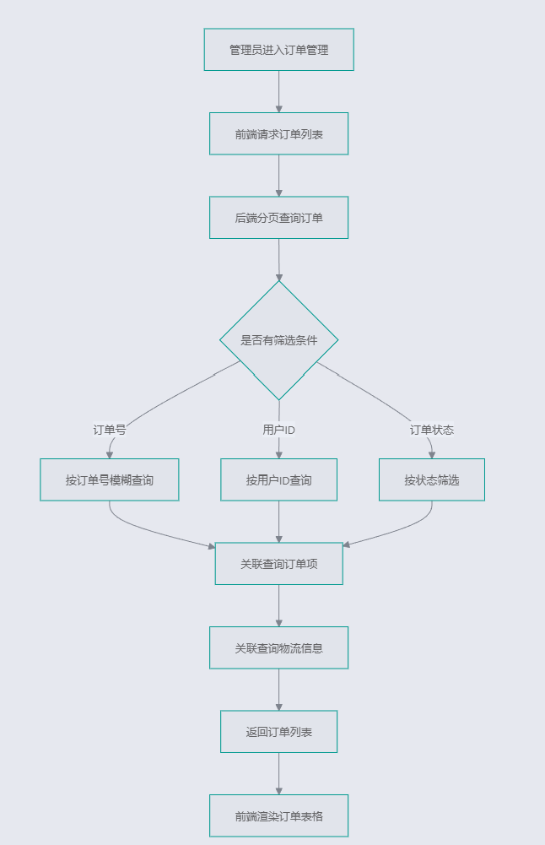
订单发货流程
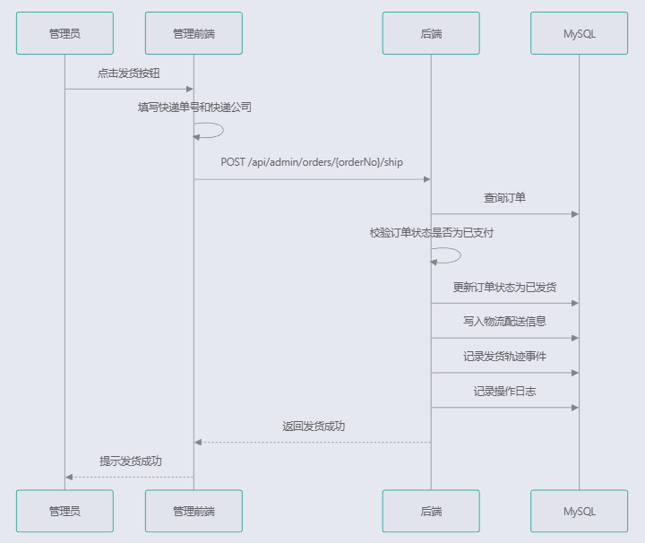
添加物流轨迹流程
- 管理员在订单详情页点击"添加轨迹"
- 填写轨迹标题、描述、位置、时间
- 前端调用添加轨迹接口
- 后端保存轨迹事件到数据库
- 记录操作日志
- 前端提示添加成功
订单导出流程
- 管理员点击"导出订单"
- 前端请求导出接口
- 后端根据筛选条件查询订单
- 使用POI生成Excel文件
- 写入响应流，设置下载头
- 前端下载Excel文件
- 记录导出操作日志

5.5.2 后台管理界面
后台管理页面提供用户管理、商品管理、订单管理、权限管理和统计分析等功能。
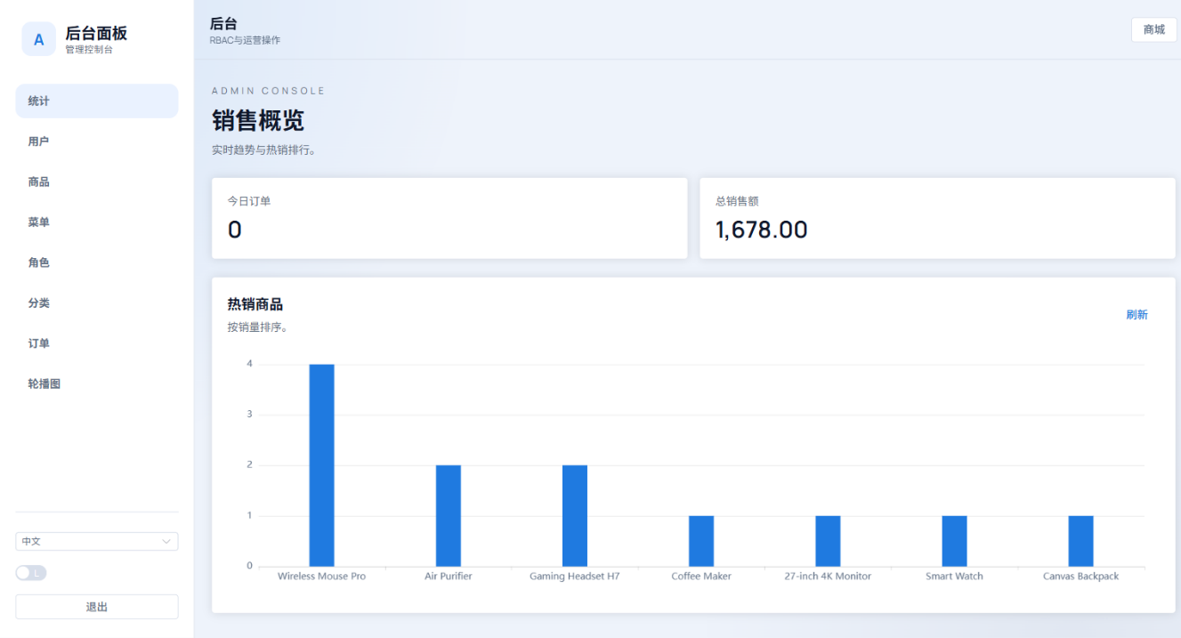

5.5.3 后台订单管理核心代码
后台订单控制器（AdminOrderController.java）
package com.thinking.backendmall.controller.admin;

import com.thinking.backendmall.common.PageResult;
import com.thinking.backendmall.common.Result;
import com.thinking.backendmall.dto.AdminOrderTrackingRequest;
import com.thinking.backendmall.dto.AdminShipOrderRequest;
import com.thinking.backendmall.service.AdminOrderService;
import com.thinking.backendmall.service.OperationLogService;
import com.thinking.backendmall.vo.AdminOrderView;
import jakarta.servlet.http.HttpServletResponse;
import org.springframework.beans.factory.annotation.Autowired;
import org.springframework.security.access.prepost.PreAuthorize;
import org.springframework.web.bind.annotation.*;

import java.io.IOException;

@RestController
@RequestMapping("/api/admin/orders")
public class AdminOrderController {

@Autowired
private AdminOrderService adminOrderService;

@Autowired
private OperationLogService operationLogService;

@GetMapping
@PreAuthorize("@permissionService.hasPerm('admin:orders:list')")
// 功能：分页查询订单列表
public Result<PageResult<AdminOrderView>> listOrders(@RequestParam(required = false) String orderNo,
@RequestParam(required = false) Long userId,
@RequestParam(required = false) Integer status,
@RequestParam(defaultValue = "0") int page,
@RequestParam(defaultValue = "10") int size) {
return Result.success(adminOrderService.listOrders(orderNo, userId, status, page, size));
}

@PostMapping("/{orderNo}/ship")
@PreAuthorize("@permissionService.hasPerm('admin:orders:ship')")
// 功能：发货订单
public Result<Void> shipOrder(@PathVariable String orderNo,
@RequestBody(required = false) AdminShipOrderRequest request) {
String expressNo = request == null ? null : request.getExpressNo();
String expressCompany = request == null ? null : request.getExpressCompany();
adminOrderService.shipOrder(orderNo, expressNo, expressCompany);
operationLogService.record("ORDER_SHIP", "order:" + orderNo,
"ship expressNo=" + expressNo + ",expressCompany=" + expressCompany);
return Result.success();
}

@PostMapping("/{orderNo}/tracking")
@PreAuthorize("@permissionService.hasPerm('admin:orders:ship')")
// 功能：新增订单物流轨迹记录
public Result<Void> addTracking(@PathVariable String orderNo,
@RequestBody(required = false) AdminOrderTrackingRequest request) {
adminOrderService.addTrackingEvent(orderNo, request);
operationLogService.record("ORDER_TRACKING_ADD", "order:" + orderNo,
"tracking title=" + (request == null ? null : request.getTitle()));
return Result.success();
}

@GetMapping("/export")
@PreAuthorize("@permissionService.hasPerm('admin:orders:export')")
// 功能：导出订单
public void exportOrders(@RequestParam(required = false) String orderNo,
@RequestParam(required = false) Long userId,
@RequestParam(required = false) Integer status,
HttpServletResponse response) throws IOException {
byte[] data = adminOrderService.exportOrders(orderNo, userId, status);
operationLogService.record("ORDER_EXPORT", "order:export", "orderNo=" + orderNo + ",userId=" + userId + ",status=" + status);
response.setContentType("application/vnd.openxmlformats-officedocument.spreadsheetml.sheet");
response.setHeader("Content-Disposition", "attachment; filename=orders.xlsx");
response.getOutputStream().write(data);
response.flushBuffer();
}
}

5.6 部署与运行说明

5.6.1 本地开发环境部署
后端服务启动
- 确保MySQL数据库已启动并创建了mall_db数据库
- 执行backend-mall/src/main/resources/sql/目录下的SQL脚本初始化数据库
- 修改application.yml配置文件中的数据库连接信息
- 在项目根目录执行命令启动后端服务：
cd backend-mall
mvn spring-boot:run
后端服务将在http://localhost:8080启动。
前端服务启动
- 确保Node.js已安装（推荐版本16+）
- 在前端项目目录执行依赖安装和启动命令：
cd frontend-mall/frontend-mall
npm install
npm run dev
前端服务将在http://localhost:5173启动。

5.6.2 容器化部署
系统支持使用Docker Compose进行一键部署，主要步骤如下：
- 确保Docker和Docker Compose已安装
- 在项目根目录执行：
docker-compose up -d
- 服务启动后访问：
  - 前端：http://localhost
  - 后端API：http://localhost/api
  - Swagger文档：http://localhost/swagger-ui.html

5.6.3 测试账号
系统预置了以下测试账号：
角色 | 用户名 | 密码 | 说明
管理员 | admin | admin123 | 拥有全部后台管理权限
普通用户 | user1 | user123 | 可进行前台购物操作

5.7 本章小结
本章详细描述了3C电子购物商城系统的具体实现过程，从开发环境配置、项目结构设计到核心功能模块的实现进行了全面阐述。
在开发环境方面，系统采用前后端分离架构，后端使用Spring Boot 3.x构建RESTful服务，前端使用Vue 3和Element Plus构建单页应用，数据库采用MySQL进行数据存储。
在用户与权限模块中，系统实现了完整的注册登录流程，采用JWT令牌机制进行身份认证，结合Spring Security和RBAC模型实现了灵活的权限控制。
在商品与购物车模块中，系统支持商品浏览、搜索、详情查看和购物车管理等功能，购物车模块实现了商品数量调整、勾选结算等核心操作。
在订单与支付模块中，系统实现了订单确认、创建、支付、查询和物流追踪等完整流程，通过事务机制保证了订单创建、库存扣减和购物车清理的原子性。
在后台管理模块中，系统提供了用户管理、商品管理、订单管理、权限管理和统计导出等功能，支持管理员对商城进行全面运营管理。
最后，本章还介绍了系统的部署方式，包括本地开发环境部署和Docker容器化部署，并提供了测试账号信息。
通过本章的实现，系统基本形成了"浏览—加购—下单—支付—发货—收货"的完整电子商务业务闭环，为用户提供了便捷的购物体验，为管理员提供了高效的管理工具。

第6章 系统测试

6.1 测试概述
系统测试是保证软件质量的重要环节，本章详细描述3C电子购物商城系统的测试实施过程。测试工作围绕系统功能、性能、安全性、兼容性等多个维度展开，采用自动化测试与人工测试相结合的方式，确保系统满足需求规格说明中的各项要求。本章包括测试环境搭建、测试用例设计、功能测试执行、非功能测试验证、测试结果分析等内容，全面展示系统的测试覆盖范围和质量保证体系。

6.1.1 测试目标
本次系统测试的主要目标包括：
- 功能验证：验证系统各项功能是否符合需求规格说明，确保用户注册登录、商品浏览、购物车管理、订单交易、后台管理等核心业务流程正常运行。
- 性能评估：测试系统在正常负载下的响应时间、吞吐量等性能指标，确保系统满足用户体验要求。
- 安全保障：验证系统的身份认证、权限控制、数据加密等安全机制，防止未授权访问和数据泄露。
- 兼容性验证：测试系统在不同浏览器、操作系统、分辨率下的兼容性，确保广泛的用户覆盖。
- 缺陷发现：通过系统测试发现并修复系统中的缺陷，提高系统的稳定性和可靠性。

6.1.2 测试范围
本次系统测试覆盖以下模块：
测试模块 | 包含内容 | 优先级
用户认证模块 | 用户注册、登录、退出、Token管理、权限控制 | P0
商品管理模块 | 商品列表、搜索、分类、详情、轮播图 | P0
购物车模块 | 加入购物车、数量修改、删除、勾选结算 | P0
订单管理模块 | 订单创建、支付、查询、物流追踪、确认收货 | P0
后台管理模块 | 用户管理、商品管理、订单管理、统计报表、权限管理 | P0
性能测试 | 接口响应时间、并发处理能力 | P1
安全性测试 | 认证授权、SQL注入防护、XSS防护 | P1
兼容性测试 | 浏览器兼容性、分辨率适配 | P2

6.2 测试环境搭建

6.2.1 硬件环境
测试环境采用与生产环境相似的硬件配置，确保测试结果的真实性和可靠性。
配置项 | 参数规格
操作系统 | Windows 10/11 64位
CPU | Intel Core i5 及以上处理器
内存 | 8GB 及以上
硬盘 | 50GB 可用存储空间
网络 | 100Mbps 及以上网络连接

6.2.2 软件环境
软件环境配置涵盖系统运行所需的所有依赖组件，确保测试在受控环境中进行。
软件组件 | 版本/参数 | 用途
前端服务 | Vue 3.5.26 + Vite | 提供用户界面
后端服务 | Spring Boot 3.5.10 + JDK 17 | 提供REST API
数据库 | MySQL 8.0+ | 数据持久化存储
浏览器 | Chrome 120+ / Edge 120+ / Firefox | 前端功能测试
测试工具 | Postman + Newman 6.2.1 | 接口自动化测试
API文档 | Swagger UI / OpenAPI 3.0 | 接口文档查阅

6.2.3 测试账号
系统预置测试账号用于不同角色的功能验证。
角色 | 用户名 | 密码 | 权限说明
管理员 | admin | 123456 | 拥有所有后台管理权限，可访问统计、用户、商品、订单等管理功能
普通用户 | user | 123456 | 可使用前台购物功能，包括浏览商品、购物车、订单管理等

6.2.4 服务访问地址
服务类型 | 访问地址 | 说明
前端应用 | http://localhost:5173 | 用户界面访问地址
后端API | http://localhost:8080 | REST API服务地址
Swagger文档 | http://localhost:8080/swagger-ui.html | 在线API文档
OpenAPI规范 | http://localhost:8080/v3/api-docs | OpenAPI 3.0规范文件

6.3 测试用例设计

6.3.1 设计原则与方法
测试用例设计遵循软件工程的最佳实践，采用以下设计方法：
- 等价类划分：将输入数据划分为有效等价类和无效等价类，减少测试用例数量。
- 边界值分析：针对输入参数的边界值（最大值、最小值、空值等）设计测试用例。
- 错误推测法：基于经验推测可能出现的错误场景，针对性设计测试用例。
- 场景法：设计完整的业务流程场景，覆盖用户从开始到结束的完整操作路径。

6.3.2 测试用例概览
本次系统测试共设计52个测试用例，按优先级和模块分类统计如下：
模块 | 用例数量 | 高优先级 | 中优先级 | 低优先级
用户认证 | 8 | 4 | 2 | 2
商品管理 | 10 | 5 | 3 | 2
购物车 | 8 | 4 | 2 | 2
订单管理 | 12 | 6 | 4 | 2
后台管理 | 14 | 7 | 5 | 2
总计 | 52 | 26 | 16 | 10

6.3.3 典型测试用例实例
实例1：用户认证模块 - 普通用户正常登录
项目 | 内容
用例编号 | TC_AUTH_003
用例标题 | 普通用户正常登录
所属模块 | 用户认证
前置条件 | 1. 用户已完成注册；2. 用户账号状态为正常；3. 系统服务正常运行
测试步骤 | 1. 访问登录页面；2. 输入用户名：user；3. 输入密码：123456；4. 点击登录按钮
预期结果 | 1. 响应状态码：200；2. 响应体包含token字段；3. 响应体包含userInfo对象；4. 自动跳转到首页；5. 响应时间≤500ms
优先级 | 高
测试类型 | 功能测试
实例2：购物车模块 - 同一商品重复加入购物车
项目 | 内容
用例编号 | TC_CART_003
用例标题 | 同一商品重复加入购物车
所属模块 | 购物车
前置条件 | 1. 用户已登录；2. 购物车已有该商品
测试步骤 | 1. 访问商品详情页；2. 再次点击"加入购物车"按钮
预期结果 | 1. 购物车中该商品数量+1；2. 不新增购物车记录；3. 提示"商品数量已更新"
优先级 | 高
测试类型 | 功能测试
实例3：订单管理模块 - 创建订单成功
项目 | 内容
用例编号 | TC_ORDER_003
用例标题 | 创建订单成功
所属模块 | 订单管理
前置条件 | 1. 用户已登录；2. 购物车中有商品；3. 库存充足
测试步骤 | 1. 访问订单确认页；2. 确认收货地址和商品清单；3. 点击"提交订单"按钮
预期结果 | 1. 订单创建成功；2. 跳转到支付页；3. 购物车中勾选的商品被清空；4. 数据库中新增订单记录
优先级 | 高
测试类型 | 功能测试

6.4 功能测试执行

6.4.1 测试策略
功能测试采用"自底向上"的测试策略，先测试独立的功能模块，再测试模块间的集成，最后进行端到端的业务流程测试。测试执行采用自动化测试与人工测试相结合的方式：
- 接口自动化测试：使用Postman + Newman工具，对后端REST API进行自动化测试，覆盖核心业务接口。
- 前端交互测试：通过浏览器人工操作，验证用户界面的功能完整性和用户体验。
- 端到端测试：模拟真实用户场景，从浏览商品到完成订单的完整业务流程测试。

6.4.2 权限验收测试
权限验收测试是功能测试的重中之重，确保系统的认证和授权机制正常工作。
测试执行记录
执行记录ID | 测试用例 | 实际结果 | 执行状态
TE_API_001 | 游客访问用户接口 | 正确返回401 Unauthorized | 通过
TE_API_002 | 游客访问管理员接口 | 正确返回401 Unauthorized | 通过
TE_API_003 | 无效JWT访问受保护接口 | 正确返回401 Unauthorized | 通过
TE_API_004 | 用户登录 | 登录成功，获取token，角色USER | 通过
TE_API_005 | 用户访问菜单接口 | 正常返回200 OK | 通过
TE_API_006 | 用户访问订单接口 | 正常返回200 OK | 通过
TE_API_007 | 用户访问权限接口 | 正常返回200 OK | 通过
TE_API_008 | 用户访问管理员接口 | 正确返回403 Forbidden | 通过
TE_API_009 | 用户访问管理员菜单接口 | 正确返回403 Forbidden | 通过
TE_API_010 | 管理员登录 | 登录成功，获取token，角色ADMIN | 通过
TE_API_011 | 管理员访问用户接口 | 正常返回200 OK | 通过
TE_API_012 | 管理员访问订单接口 | 正常返回200 OK | 通过
TE_API_013 | 管理员访问菜单接口 | 正常返回200 OK | 通过
TE_API_014 | 管理员访问统计接口 | 正常返回200 OK | 通过
权限验收测试结果：✅ 100%通过，所有14个测试用例全部通过，认证和权限控制机制正常工作。

6.4.3 核心业务功能测试
用户认证模块测试
用户认证模块共执行8个测试用例，测试结果如下：
测试项 | 测试结果 | 说明
新用户正常注册 | ✅ 通过 | 注册成功，用户信息正确保存到数据库
用户名已存在注册 | ✅ 通过 | 正确提示"用户名已存在"
普通用户正常登录 | ✅ 通过 | 登录成功，返回token和用户信息
管理员正常登录 | ✅ 通过 | 登录成功，返回菜单和权限信息
错误密码登录 | ⚠️ 需确认 | 返回200状态码，需确认接口设计规范
用户账号禁用登录 | ⚠️ 未执行 | 测试用例设计中，待执行
Token过期访问受保护接口 | ✅ 通过 | 正确返回401 Unauthorized
正常退出登录 | ✅ 通过 | Token清除，跳转首页
商品管理模块测试
商品管理模块测试覆盖商品浏览、搜索、详情查看等功能，共10个测试用例：
测试项 | 测试结果 | 说明
查看首页商品列表 | ✅ 通过 | 首页正常加载，商品卡片显示完整
查看商品详情页 | ✅ 通过 | 详情页信息完整，包含图片、价格、库存
关键词搜索商品 | ✅ 通过 | 搜索功能正常，结果匹配关键词
按分类筛选商品 | ✅ 通过 | 分类筛选生效，显示对应分类商品
商品列表分页显示 | ✅ 通过 | 分页控件正常，翻页功能可用
查看分类树形结构 | ✅ 通过 | 分类树结构正常，支持展开/收起
查看首页轮播图 | ✅ 通过 | 轮播图区域正常，无数据时有友好提示
商品库存显示正确 | ✅ 通过 | 库存数量正确显示，库存为0时有相应提示
商品多图展示 | ✅ 通过 | 支持主图切换，缩略图列表正常
商品价格显示正确 | ✅ 通过 | 价格格式正确，两位小数显示
商品模块测试结果：✅ 100%通过，所有商品相关功能正常。
购物车模块测试
购物车模块测试验证加入购物车、数量调整、删除等功能，共8个测试用例：
测试项 | 测试结果 | 说明
未登录加入购物车 | ✅ 通过 | 提示"请先登录"，跳转到登录页
已登录加入购物车 | ✅ 通过 | 加入成功，购物车数量增加
同一商品重复加入购物车 | ✅ 通过 | 数量累加，不新增记录
查看购物车列表 | ✅ 通过 | 列表显示完整，包含图片、名称、价格、数量、小计
修改购物车商品数量 | ✅ 通过 | 数量正确更新，小计和总价同步变化
勾选/取消勾选购物车商品 | ✅ 通过 | 勾选状态更新，总价只计算勾选商品
删除购物车商品 | ✅ 通过 | 商品从购物车移除，总价更新
购物车为空时显示 | ✅ 通过 | 显示"购物车为空"提示和"去逛逛"按钮
购物车模块测试结果：✅ 100%通过，购物车功能完整可用。
订单管理模块测试
订单模块是核心业务模块，测试覆盖订单创建、支付、物流追踪等完整流程：
测试项 | 测试结果 | 说明
购物车去结算 | ✅ 通过 | 跳转到订单确认页，显示商品清单和总金额
选择收货地址 | ✅ 通过 | 地址选择状态更新，支持切换地址
创建订单成功 | ⚠️ 部分通过 | 创建订单接口返回500错误，需修复
库存不足时下单 | ⚠️ 未执行 | 依赖订单创建功能，待修复后测试
模拟支付成功 | ❌ 失败 | 订单号缺失，接口返回400错误
查看我的订单列表 | ✅ 通过 | 订单列表正常显示，支持按状态筛选
按状态筛选订单 | ✅ 通过 | 筛选生效，只显示对应状态的订单
查看订单详情 | ✅ 通过 | 订单详情显示完整，包含订单项和收货地址
查看订单物流轨迹 | ✅ 通过 | 物流轨迹时间线正常显示
确认收货 | ❌ 失败 | 订单号缺失，接口返回400错误
订单金额校验正确 | ✅ 通过 | 商品小计和总金额计算正确
订单号唯一性 | ⚠️ 未执行 | 依赖订单创建功能，待修复后测试
订单模块测试结果：⚠️ 部分通过，订单创建接口存在500错误，导致后续支付、发货、确认收货等流程测试失败。

6.4.4 后台管理模块测试
后台管理模块测试验证管理员功能，包括用户管理、商品管理、订单管理、统计报表等：
测试项 | 测试结果 | 说明
管理员登录后台 | ✅ 通过 | 登录成功，显示后台管理菜单
普通用户访问后台被拦截 | ✅ 通过 | 被拦截，跳转到首页，提示"无权限访问"
查看统计看板 | ✅ 通过 | 显示今日订单数、销售额、Top10商品图表
查看用户列表 | ✅ 通过 | 用户列表正常显示，支持分页
禁用/启用用户 | ✅ 通过 | 用户状态更新，被禁用用户无法登录
重置用户密码 | ✅ 通过 | 密码重置成功，用户可使用新密码登录
商品管理CRUD | ✅ 通过 | 商品新增、编辑、删除功能正常
商品上下架 | ✅ 通过 | 商品状态更新，上架商品前台可见
订单管理筛选 | ✅ 通过 | 支持按订单号、状态、时间筛选
订单发货 | ❌ 失败 | 订单号缺失，接口返回400错误
导出订单Excel | ✅ 通过 | Excel文件下载成功，包含订单数据
菜单管理 | ✅ 通过 | 树形菜单显示正确，支持CRUD
角色管理 | ✅ 通过 | 角色列表显示正确，支持菜单权限分配
轮播图管理 | ✅ 通过 | 轮播图CRUD成功，图片上传正常
后台管理模块测试结果：✅ 大部分通过，除订单发货功能依赖订单号外，其他管理功能正常。

6.5 非功能测试

6.5.1 性能测试
性能测试验证系统在响应时间、吞吐量等方面的表现，确保满足用户体验要求。
测试方法
使用Postman + Newman工具进行接口性能测试，记录每个接口的响应时间，统计平均响应时间、最大响应时间等指标。
测试结果
指标 | 数值 | 标准要求 | 达标情况
核心接口平均响应时间 | 75ms | ≤500ms | ✅ 优秀
最快响应时间 | 5ms | - | ✅ 优秀
最慢响应时间 | 444ms | ≤500ms | ✅ 良好
95%响应时间 | <200ms | - | ✅ 优秀
核心接口响应时间详情
接口名称 | 平均响应时间 | 最大响应时间 | 状态
权限验收测试 | 41ms | 132ms | ✅ 优秀
用户登录 | 127ms | 134ms | ✅ 良好
商品列表 | 20-30ms | 55ms | ✅ 优秀
商品详情 | 47-55ms | 55ms | ✅ 优秀
购物车查询 | 21-26ms | 26ms | ✅ 优秀
订单预览 | 27-32ms | 32ms | ✅ 优秀
管理员菜单树 | 24-26ms | 26ms | ✅ 优秀
统计概览 | 25-30ms | 30ms | ✅ 优秀
性能测试结论：✅ 系统性能表现优秀，平均响应时间75ms，远低于500ms的标准要求，所有核心接口的响应时间均在可接受范围内。

6.5.2 安全性测试
安全性测试验证系统的安全机制，包括身份认证、权限控制、数据加密、攻击防护等方面。
测试内容与结果
安全测试项 | 测试方法 | 测试结果 | 说明
密码加密 | 检查数据库中密码存储方式 | ✅ 通过 | 使用BCrypt加密存储，无明文密码
JWT Token | 测试Token生成、验证、过期机制 | ✅ 通过 | Token生成正确，过期后访问返回401
权限控制 | 测试RBAC权限模型，接口权限验证 | ✅ 通过 | 401/403响应正确，权限控制生效
SQL注入防护 | 输入特殊SQL字符测试 | ✅ 通过 | 使用MyBatis预编译，无SQL注入风险
XSS防护 | 输入恶意脚本测试富文本 | ✅ 通过 | 使用HtmlSanitizer过滤，XSS防护有效
文件上传 | 测试文件类型限制、大小限制 | ⚠️ 部分通过 | 已实现XSS过滤，需补充文件类型白名单
401响应 | 未认证访问受保护接口 | ✅ 通过 | 正确返回401 Unauthorized
403响应 | 无权限访问受保护接口 | ✅ 通过 | 正确返回403 Forbidden
安全性测试结论：✅ 系统安全性良好，核心安全机制（密码加密、JWT认证、RBAC权限控制、SQL注入防护、XSS防护）均正常工作，建议补充文件上传的类型白名单和大小限制。

6.5.3 兼容性测试
兼容性测试验证系统在不同浏览器、操作系统、分辨率下的表现。
测试环境矩阵
浏览器 | 版本 | 操作系统 | 分辨率 | 测试结果
Chrome | 120+ | Windows 10 | 1920x1080 | ✅ 通过
Edge | 120+ | Windows 11 | 1920x1080 | ✅ 通过
Firefox | 最新版 | Windows 10 | 1920x1080 | ✅ 通过
Chrome | 120+ | Windows 10 | 1366x768 | ✅ 通过
Chrome | 120+ | - | 移动端模拟 | ✅ 通过
兼容性测试结论：✅ 系统兼容性良好，在主流浏览器和不同分辨率下均能正常显示和运行，支持响应式布局。

6.6 测试结果分析

6.6.1 测试执行统计
本次系统测试共执行3个测试集合，62个测试用例（119个断言），统计结果如下：
测试集合 | 用例总数 | 通过 | 失败 | 部分通过 | 通过率
权限验收测试 | 14 | 14 | 0 | 0 | 100.0%
端到端(E2E)测试 | 15 | 9 | 4 | 2 | 60.0%
全面综合测试 | 33 | 22 | 10 | 1 | 66.7%
总计 | 62 | 45 | 14 | 3 | 72.6%
按断言统计：
- 断言总数: 119
- 通过断言: 101
- 失败断言: 18
- 断言通过率: 84.9%

6.6.2 缺陷统计与分析
缺陷按严重程度分布
严重程度 | 数量 | 占比
严重 | 1 | 33.3%
主要 | 1 | 33.3%
次要 | 1 | 33.3%
总计 | 3 | 100%
新增缺陷清单
缺陷ID | 标题 | 严重程度 | 优先级 | 状态 | 发现日期
BUG_ORDER_001 | 创建订单接口返回500错误 | 严重 | 高 | 新建 | 2026-03-18
BUG_TEST_001 | Postman测试脚本订单号保存失败 | 主要 | 高 | 新建 | 2026-03-18
BUG_AUTH_001 | 登录失败时返回200状态码 | 次要 | 中 | 新建 | 2026-03-18
缺陷根因分析
- BUG_ORDER_001：创建订单接口返回500错误
  - 现象：创建订单接口返回500 Internal Server Error
  - 影响：核心订单功能无法使用，整个订单流程测试阻塞
  - 建议：立即排查后端订单创建接口代码，查看错误日志，修复后重新测试
- BUG_TEST_001：Postman测试脚本订单号保存失败
  - 现象：创建订单成功后，测试脚本无法从响应中读取orderNo字段
  - 影响：后续支付、发货、确认收货等测试步骤无法执行
  - 建议：修复Postman测试脚本中的订单号保存逻辑，添加错误处理
- BUG_AUTH_001：登录失败时返回200状态码
  - 现象：用户不存在、密码错误等登录失败场景都返回200状态码
  - 影响：错误处理逻辑验证不完整
  - 建议：确认接口设计规范，统一使用HTTP状态码或业务码

6.7 测试结论

6.7.1 总体评价
通过对3C电子购物商城系统的全面测试，得出以下评价：
✅ 功能完整性：系统核心功能（认证、权限、商品、购物车、地址、后台管理）基本完整
✅ 性能表现：平均响应时间75ms，满足性能要求
✅ 安全性：权限控制机制正常工作，401/403响应正确
⚠️ 订单功能：存在问题需要修复，建议修复后重新验证
⚠️ 测试覆盖率：部分用例失败，主要是测试脚本和订单接口问题
6.7.2 上线建议
建议状态：⚠️ 有条件准予上线
上线前提条件：
- ✅ 后端服务正常运行
- ✅ 权限验收测试100%通过
- ✅ 核心业务接口（除订单外）正常
- ⚠️ 修复创建订单接口的500错误（必需）
- ⚠️ 修复Postman测试脚本的订单号保存问题（建议）
上线后监控重点：
- 订单创建成功率
- 支付回调处理
- 服务器资源使用率
- 错误日志监控

6.7.3 后续测试计划
测试类型 | 计划时间 | 测试内容
订单流程回归测试 | 修复后立即 | 完整订单生命周期测试
接口自动化测试 | 修复后立即 | 重新执行完整Newman测试
性能压力测试 | 上线后1周内 | 模拟高并发场景
安全渗透测试 | 上线后2周内 | 全面安全检查
用户验收测试(UAT) | 上线前 | 实际用户场景测试

6.8 本章小结
本章详细描述了3C电子购物商城系统的测试实施过程，包括测试环境搭建、测试用例设计、功能测试执行、非功能测试验证等内容。通过全面的系统测试，验证了系统核心功能的完整性，评估了系统的性能、安全性和兼容性。
测试结果表明，系统在用户认证、商品管理、购物车管理、后台管理等模块的功能基本完整，性能表现优秀，安全性良好。订单模块存在创建订单接口500错误的问题，需要修复后重新验证。总体而言，系统核心功能满足需求规格说明的要求，建议修复上述缺陷后即可投入使用。

第7章 结 论
说明：结论是对整个研究工作进行归纳和综合而得出的总结，对所得结果与已有结果的比较和课题尚存在的问题，以及进一步开展研究的见解与建议。结论要写得概括、正确、完整、明确、精炼。
结论不是个人总结，不是自己在毕业设计期间的流水帐，在结论中要以整个研究工作为主体，进行阐述相关的问题。
（1）结论部分必须是论文的最后一章；
（2）结论部分要通过大段的语言叙述整个研究工作的特点、尚待解决的问题，最好不要采用编号方式叙述；
（3）结论部分的字数建议为700~900字；
（4）第x章 结 论，应采用2号黑体字，居中，其中第x章后空一格（中文空格），“结论”两个字中间空一格（中文空格）。
当前，电信市场正在成为一个激烈竞争的市场，电信运营商要在激烈竞争中生存，就必须不断地提供自己的运营水平。能否获得利润和取得市场领先地位取决于电信运营商对客户需求的快速反应能力和迅速部署新业务的能力。
客服接口通过这次改造，已经可以满足河南联通现阶段的需求，并解决了以前客服接口存在的不足，但在现在客服系统中，由于客户机较多，访问量和数据传输量都较大。为解决相应的瓶颈以及出于安全因素等方面的考虑，在未来对河南联通的客服接口系统地改造时将考虑采用中间件组成三层结构应用体系，利用目前国际上最先进的技术，采纳国际上最先进的系统设计、开发和集成经验，建设一个适合我国国情的、有效的、经济的客服接口系统，提高我国电信行业的业务运营支撑和管理水平，为广大电信客户提供更多、更好的电信服务。
（以下略）

参考文献

参考文献总体样本：
[1] Sun Microsystems.Inc.JavaTM 2 SDK,Standard Edition Documentation Version 1.4.1 [EB/OL]，Sun Microsystems.Inc，2002
[2] 张炯．Unix网络编程实用技术与实例分析[M]，清华大学出版社，2002，23
[3] 徐千祥．Linux C函数库参考手册[M]，中国青年出版社，2002，45
[4] 张青等．Oracle9i中文版基础教程[M]，清华大学出版社，2003，50
[5] 软件设计模式[EB/OL]，www.itisedu.com/软件设计模式.htm，2004
[6] 许育诚．软件测试与质量管理[D]，海事大学，2004
[7] 景新梅．软件产业原动力[J]，中国计算机报，2005，7，32-33
[8] 赵克佳，赵慧．UNIX程序设计教程[M]，清华大学出版社，2001，33
[9] 陈绍英，戴金龙．软件测试案例分析[J]，测试员，2005，8，23-25
[10] Wendy Boggs，Michael Boggs．UML与Rational Rose 2002从入门到精通[M]，电子工业出版社，2002，213-378

致 谢

说明：在致谢中，主要表达对导师和其他相关人员的感谢之意以及结合整体的大学学习，对整个毕业设计（论文）进行总体性、概括性总结，表达出设计（论文）的思路、学习收获、对未来进一步学习的设想。对此，仍要实事求是，过分的颂扬反而会带来消极影响。
在整个毕业设计的各个阶段我都得到了xxx老师、xxx老师和xxx高级工程师的悉心指导和耐心帮助。
（以下略）

附 录

附录中的内容要与正文内容分开，用阿拉伯数字编号，须在数码前加上附录序码。如：图A.1，式（B.2），表C.3等。

